知识：基本不等式

难度：1

题目：下列命题中不正确的是(　　)

A．若>，则a>b B．若a>b，c>d，则a－d>b－c

C．若a>b>0，c>d>0，则> D．若a>b>0，ac>bd，则c>d

解析：当a>b>0，ac>ad时，c，d的大小关系不确定．

答案：D

知识：基本不等式

难度：1

题目：已知a>b>c，则下列不等式正确的是(　　)

A．ac>bc　　　　　　　　 B．ac2>bc2

C．b(a－b)>c(a－b) D．|ac|>|bc|

解析：　a>b>c⇒a－b>0⇒(a－b)b>(a－b)c.

答案：C

知识：基本不等式

难度：1

题目：如果a<b<0，那么下列不等式成立的是(　　)

A.< B．ab<b2

C．－ab<－a2 D．－<－

解析：对于A项，由a<b<0，得b－a>0，ab>0，故－＝>0，>，故A项错误；对于B项，由a<b<0，得b(a－b)>0，ab>b2，故B项错误；对于C项，由a<b<0，得a(a－b)>0，a2>ab，即－ab>－a2，故C项错误；对于D项，由a<b<0，得a－b<0，ab>0，故－－＝<0，－<－成立，故D项正确．

答案：D

知识：基本不等式

难度：1

题目：若a＞0＞b＞－a，c＜d＜0，则下列结论：①ad＞bc；②＋＜0；③a－c＞b－d；④a(d－c)＞b(d－c)中，成立的个数是(　　)

A．1 B．2

C．3 D．4

解析：　∵a＞0＞b，c＜d＜0，∴ad＜0，bc＞0，∴ad＜bc，故①不成立．∵a＞0＞b＞－a，∴a＞－b＞0，∵c＜d＜0，∴－c＞－d＞0，∴a(－c)＞(－b)(－d)，∴ac＋bd＜0，∴＋＝＜0，故②成立．∵c＜d，∴－c＞－d，∵a＞b，∴a＋(－c)＞b＋(－d)，a－c＞b－d，故③成立．∵a＞b，d－c＞0，∴a(d－c)＞b(d－c)，故④成立．成立的个数为3.

答案：C

知识：基本不等式

难度：1

题目：给出四个条件：

①b>0>a；②0>a>b；③a>0>b；④a>b>0.

能得出＜成立的有________(填序号)．

解析：由<，得－<0，<0，故①②④可推得<成立．

答案：①②④

知识：基本不等式

难度：1

题目：设a>b>1，c<0，给出下列三个结论：①>；②ac<bc；③logb(a－c)>loga(b－c)．

其中所有的正确结论的序号是________．

解析：由a>b>1，c<0，得<，>；幂函数y＝xc(c<0)是减函数，所以ac<bc；因为a－c>b－c，所以logb(a－c)>loga(a－c)>loga(b－c)，①②③均正确．

答案：①②③

知识：基本不等式

难度：1

题目：已知－1<x＋y<4且2<x－y<3，则z＝2x－3y的取值范围是________．

解析：设z＝2x－3y＝m(x＋y)＋n(x－y)，即2x－3y＝(m＋n)x＋(m－n)y.

∴解得∴2x－3y＝－(x＋y)＋(x－y)．

∵－1<x＋y<4,2<x－y<3，

∴－2<－(x＋y)<，5<(x－y)<.

由不等式同向可加性，得3<－(x＋y)＋(x－y)<8，即3<z<8.

答案：(3,8)

知识：基本不等式

难度：1

题目：若a>0，b>0，求证：＋≥a＋b.

解析：

证明：∵＋－a－b＝(a－b)＝，

(a－b)2≥0恒成立，且已知a＞0，b＞0，

∴a＋b>0，ab>0.∴≥0.∴＋≥a＋b.

知识：基本不等式

难度：1

题目：已知－6<a<8,2<b<3，分别求2a＋b，a－b，的取值范围．

解析：

解：∵－6<a<8，∴－12<2a<16.

又2<b<3，∴－10<2a＋b<19.

∵2<b<3，∴－3<－b<－2.

又∵－6<a<8，∴－9<a－b<6.

∵2<b<3，∴<<.

①当0≤a<8时，0≤<4；

②当－6＜a＜0时，－3＜＜0.

综合①②得－3<<4.

∴2a＋b，a－b，的取值范围分别为(－10,19)，(－9,6)，(－3,4)．

知识：基本不等式

难度：2

题目：已知a>0，a≠1.

(1)比较下列各式大小．

①a2＋1与a＋a；②a3＋1与a2＋a；

③a5＋1与a3＋a2.

(2)探讨在m，n∈N＋条件下，am＋n＋1与am＋an的大小关系，并加以证明．

解析：

解：(1)由题意，知a>0，a≠1，

①a2＋1－(a＋a)＝a2＋1－2a＝(a－1)2>0.

∴a2＋1>a＋a.

②a3＋1－(a2＋a)＝a2(a－1)－(a－1)

＝(a＋1)(a－1)2＞0，∴a3＋1>a2＋a，

③a5＋1－(a3＋a2)

＝a3(a2－1)－(a2－1)＝(a2－1)(a3－1)．

当a>1时，a3>1，a2>1，∴(a2－1)(a3－1)>0.

当0<a<1时，0<a3<1,0<a2<1，

∴(a2－1)(a3－1)>0，即a5＋1>a3＋a2.

(2)根据(1)可得am＋n＋1＞am＋an.证明如下：

am＋n＋1－(am＋an)＝am(an－1)＋(1－an)＝(am－1)(an－1)．

当a>1时，am>1，an>1，∴(am－1)(an－1)>0.

当0<a<1时，0<am<1,0<an<1，

∴(am－1)(an－1)>0.

综上可知(am－1)(an－1)>0，即am＋n＋1>am＋an.

知识：基本不等式

难度：1

题目：下列不等式中，正确的个数是(　　)

①若a，b∈R，则≥；

②若x∈R，则x2＋2＋≥2；

③若x∈R，则x2＋1＋≥2；

④若a，b为正实数，则≥.

A．0　　　　　　　　　　 B．1

C．2 D．3

解析：显然①不正确，③正确；虽然x2＋2＝无解，但x2＋2＋>2成立，故②正确；④不正确，如a＝1，b＝4.

答案：C

知识：基本不等式

难度：1

题目：已知a>0，b>0，a，b的等差中项是，且α＝a＋，β＝b＋，则α＋β的最小值是(　　)

A．3 B．4

C．5 D．6

解析：∵a＋b＝2×＝1，a>0，b>0，

∴α＋β＝a＋＋b＋＝1＋≥1＋＝5，

当且仅当a＝b＝时，等号成立．

答案：C

知识：基本不等式

难度：1

题目：已知不等式(x＋y)≥9对任意的正实数x，y恒成立，则正实数a的最小值为(　　)

A．2 B．4

C．6 D．8

解析： (x＋y)＝1＋a＋＋≥1＋a＋2＝(＋1)2(x，y，a>0)，当且仅当y＝x时取等号，所以(x＋y)·的最小值为(＋1)2，于是(＋1)2≥9恒成立，所以a≥4，故选B.

答案：B

知识：基本不等式

难度：1

题目：要制作一个容积为4 m3，高为1 m的无盖长方体容器．已知该容器的底面造价是每平方米20元，侧面造价是每平方米10元，则该容器的最低总造价是(　　)

A．80元 B．120元

C．160元 D．240元

解析：设底面矩形的长和宽分别为a m，b m，则ab＝4.容器的总造价为20ab＋2(a＋b)×10＝80＋20(a＋b)≥80＋40＝160(元)(当且仅当a＝b＝2时，等号成立)．

答案：C

知识：基本不等式

难度：1

题目：已知函数f(x)＝4x＋(x＞0，a＞0)在x＝3时取得最小值，则a＝________.

解析：∵x＞0，a＞0，

∴f(x)＝4x＋≥2＝4，当且仅当4x＝时等号成立，此时a＝4x2，由已知x＝3时函数取得最小值，

∴a＝4×9＝36.

答案：36

知识：基本不等式

难度：1

题目：若logx＋logy＝4，则x＋y的最小值是________．

解析：由题意知x>0，y>0，logxy＝4，得xy＝4，

∴x＋y≥2＝4(当且仅当x＝y时，等号成立)．

答案：4

知识：基本不等式

难度：1

题目：y＝(x>0)的最小值是________．

解析：∵x>0，

∴y＝＝＋x＋1－1≥2－1.

当且仅当x＋1＝时，等号成立．

答案：2－1

知识：基本不等式

难度：1

题目：已知a，b是正数，求证：

(1) ≥；　(2)≥.

证明：(1)左边＝

≥ ＝＝＝右边，

原不等式成立．

(2)右边＝≤＝＝左边，

原不等式成立．

知识：基本不等式

难度：1

题目：设x>0，y>0且x＋y＝4，要使不等式＋≥m恒成立，求实数m 的取值范围．

解析：

解：由x>0，y>0且x＋y＝4，得＝1，

∴＋＝·

＝

＝

≥＝.

当且仅当＝ 时，等号成立．

即y＝2x(∵x>0，y>0，∴y＝－2x舍去)．

此时，结合x＋y＝4，解得x＝，y＝.

∴＋的最小值为，∴m≤，

∴m的取值范围为.

知识：基本不等式

难度：2

题目：如图，建立平面直角坐标系xOy，x轴在地平面上，y轴垂直于地平面，单位长度为1千米，某炮位于坐标原点．已知炮弹发射后的轨迹在方程y＝kx－(1＋k2)x2(k＞0)表示的曲线上，其中k与发射方向有关．炮的射程是指炮弹落地点的横坐标．

(1)求炮的最大射程．

(2)设在第一象限有一飞行物(忽略其大小)，其飞行高度为3.2千米，试问它的横坐标a不超过多少时，炮弹可以击中它？请说明理由．

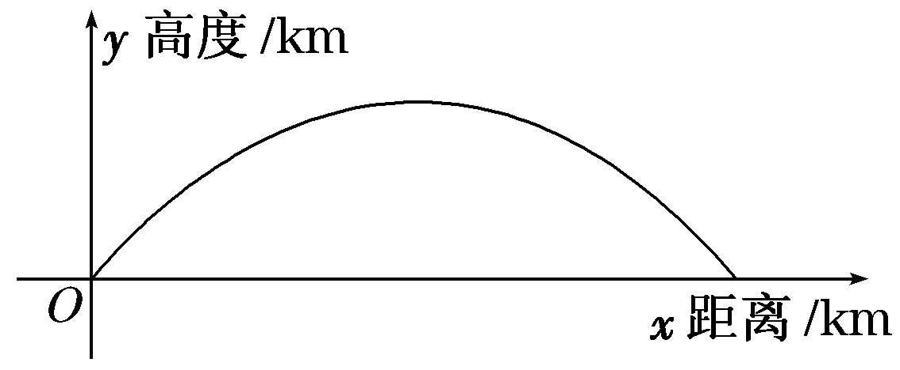

解析：

解：(1)令y＝0，得kx－(1＋k2)x2＝0.

由实际意义和题设条件知x＞0，k＞0，

故x＝＝≤＝10，

当且仅当k＝1时取等号．

所以炮的最大射程为10千米．

(2)因为a＞0，所以炮弹可击中飞行物，

即存在k＞0，使3.2＝ka－(1＋k2)a2成立，

即关于k的方程a2k2－20ak＋a2＋64＝0有正根

⇒Δ＝(－20a)2－4a2(a2＋64)≥0

⇒a≤6.

所以当a不超过6(千米)时，可击中飞行物．

知识：几何平均不等式

难度：1

题目：已知x为正数，下列各题求得的最值正确的是(　　)

A．y＝x2＋2x＋≥3＝6，∴ymin＝6.

B．y＝2＋x＋≥3＝3，∴ymin＝3.

C．y＝2＋x＋≥4，∴ymin＝4.

D．y＝x(1－x)(1－2x)

≤3＝，

∴ymax＝.

解析： A、B、D在使用不等式a＋b＋c≥3(a，b，c∈R＋)和abc≤3(a，b，c∈R＋)都不能保证等号成立，最值取不到．

C中，∵x>0，∴y＝2＋x＋＝2＋≥2＋2＝4，

当且仅当x＝，即x＝1时，等号成立．

答案：C

知识：几何平均不等式

难度：1

题目：已知a，b，c为正数，则＋＋有(　　)

A．最小值3

B．最大值3

C．最小值2   
D．最大值2

解析： ＋＋≥3＝3，

当且仅当＝＝，即a＝b＝c时，等号成立．

答案:A

知识：几何平均不等式

难度：1

题目：若logxy＝－2，则x＋y的最小值是(　　)

A. B. C. D.

解析：由logxy＝－2，得y＝.而x＋y＝x＋＝

＋＋≥3＝3＝，当且仅当＝，即x＝时，等号成立．

答案：A

知识：几何平均不等式

难度：1

题目：已知圆柱的轴截面周长为6，体积为V，则下列不等式总成立的是(　　)

A．V≥π B．V≤π

C．V≥π D．V≤π

解析：设圆柱底面半径为r，则圆柱的高h＝，所以圆柱的体积为V＝πr2·h＝πr2·＝πr2(3－2r)≤π3＝π.

当且仅当r＝3－2r，即r＝1时，等号成立．

答案：B

知识：几何平均不等式

难度：1

题目：若a>2，b>3，则a＋b＋的最小值为________．

解析：∵a>2，b>3，∴a－2>0，b－3>0，

则a＋b＋

＝(a－2)＋(b－3)＋＋5

≥3＋5＝8.

当且仅当a－2＝b－3＝，即a＝3，b＝4时，等号成立．

答案：8

知识：几何平均不等式

难度：1

题目：设0<x<1，则x(1－x)2的最大值为 ________.

解析：∵0<x<1，∴1－x>0.

故x(1－x)2＝×2x(1－x)(1－x)≤3

＝×＝(当且仅当x＝时，等号成立)．

答案：

知识：几何平均不等式

难度：1

题目：已知关于x的不等式2x＋≥7在x∈(a，＋∞)上恒成立，则实数a的最小值为________．

解析：2x＋＝(x－a)＋(x－a)＋＋2a.

∵x－a>0，

∴2x＋≥3＋2a＝3＋2a，当且仅当x－a＝即x＝a＋1时，等号成立．

∴2x＋的最小值为3＋2a.

由题意可得3＋2a≥7，得a≥2.

答案：2

知识：几何平均不等式

难度：1

题目：设a，b，c∈R＋，求证：

(a＋b＋c)≥.

解析：

证明：∵a，b，c∈R＋，

∴2(a＋b＋c)＝(a＋b)＋(b＋c)＋(c＋a)≥3>0.

＋＋≥3>0，

∴(a＋b＋c)≥.

当且仅当a＝b＝c时，等号成立．

知识：几何平均不等式

难度：1

题目：已知正数a，b，c满足abc＝1，求(a＋2)(b＋2)·(c＋2)的最小值．

解析：

解：因为(a＋2)(b＋2)(c＋2)＝(a＋1＋1)(b＋1＋1)(c＋1＋1)

≥3··3··3·＝27·＝27，

当且仅当a＝b＝c＝1时，等号成立．

所以(a＋2)(b＋2)(c＋2)的最小值为27.

知识：几何平均不等式

难度：2

题目：已知a，b，c均为正数，证明：a2＋b2＋c2＋2≥6，并确定a，b，c为何值时，等号成立．

解析：

证明：法一：因为a，b，c均为正数，由平均值不等式，得

a2＋b2＋c2≥3(abc)，①

＋＋≥3(abc)－，

所以2≥9(abc)－.②

故a2＋b2＋c2＋2≥3(abc)＋9(abc)－.

又3(abc)＋9(abc)－≥2＝6，③

所以原不等式成立．

当且仅当a＝b＝c时，①式和②式等号成立．

当且仅当3(abc)＝9(abc)－时，③式等号成立．

即当且仅当a＝b＝c＝3时，原式等号成立．

法二：因为a，b，c均为正数，由基本不等式，得

a2＋b2≥2ab，b2＋c2≥2bc，c2＋a2≥2ac，

所以a2＋b2＋c2≥ab＋bc＋ac，①

同理＋＋≥＋＋，②

故a2＋b2＋c2＋2≥ab＋bc＋ac＋＋＋≥6，③

所以原不等式成立．

当且仅当a＝b＝c时，①式和②式等号成立；当且仅当a＝b＝c，(ab)2＝(bc)2＝(ac)2＝3时，③式等号成立，即当且仅当a＝b＝c＝3时，原式等号成立．

知识：绝对值三角不等式

难度：1

题目：对于|a|－|b|≤|a＋b|≤|a|＋|b|，下列结论正确的是(　　)

A．当a，b异号时，左边等号成立

B．当a，b同号时，右边等号成立

C．当a＋b＝0时，两边等号均成立

D．当a＋b>0时，右边等号成立；当a＋b<0时，左边等号成立

解析：当a，b异号且|a|>|b|时左边等号才成立，A不正确，显然B正确；当a＋b＝0时，右边等号不成立，C不正确，D显然不正确．

答案:B

知识：绝对值三角不等式

难度：1

题目：不等式<1成立的充要条件是(　　)

A．a，b都不为零

B．ab<0

C．ab为非负数

D．a，b中至少有一个不为零

解析：原不等式即为|a＋b|<|a|＋|b|⇔a2＋b2＋2ab<a2＋b2＋2|ab|⇔ab<0.

答案:B

知识：绝对值三角不等式

难度：1

题目：已知a，b，c∈R，且a>b>c，则有(　　)

A．|a|>|b|>|c|　　　 B．|ab|>|bc|

C．|a＋b|>|b＋c| D．|a－c|>|a－b|

解析：∵a，b，c∈R，且a>b>c，令a＝2，b＝1，c＝－6.

∴|a|＝2，|b|＝1，|c|＝6，|b|<|a|<|c|，故排除A.

又|ab|＝2，|bc|＝6，|ab|<|bc|，故排除B.

又|a＋b|＝3，|b＋c|＝5，|a＋b|<|b＋c|，排除C.

而|a－c|＝|2－(－6)|＝8，|a－b|＝1，∴|a－c|>|a－b|.

答案：D

知识：绝对值三角不等式

难度：1

题目：设|a|<1，|b|<1，则|a＋b|＋|a－b|与2的大小关系是(　　)

A．|a＋b|＋|a－b|>2

B．|a＋b|＋|a－b|<2

C．|a＋b|＋|a－b|＝2

D．不可能比较大小

解析：当(a＋b)(a－b)≥0时，|a＋b|＋|a－b|＝|(a＋b)＋(a－b)|＝2|a|<2.

当(a＋b)(a－b)<0时，|a＋b|＋|a－b|＝|(a＋b)－(a－b)|＝2|b|<2.

答案：B

知识：绝对值三角不等式

难度：1

题目：不等式|x－1|－|x－2|<a恒成立，则a的取值范围为________．

解析：若使不等式|x－1|－|x－2|<a恒成立，只需a>(|x－1|－|x－2|)max.

因为|x－1|－|x－2|≤|x－1－(x－2)|＝1，

故a>1.故a的取值范围为(1，＋∞)．

答案：(1，＋∞)

知识：绝对值三角不等式

难度：1

题目：设a，b∈R，|a－b|＞2，则关于实数x的不等式|x－a|＋|x－b|＞2的解集是________．

解析：∵|x－a|＋|x－b|＝|a－x|＋|x－b|≥|(a－x)＋(x－b)|＝|a－b|＞2，

∴|x－a|＋|x－b|＞2对x∈R恒成立，故解集为(－∞，＋∞)．

答案：(－∞，＋∞)

知识：绝对值三角不等式

难度：1

题目：下列四个不等式：

①logx10＋lg x≥2(x>1)；

②|a－b|<|a|＋|b|；

③≥2(ab≠0)；

④|x－1|＋|x－2|≥1.其中恒成立的是______(把你认为正确的序号都填上)．

解析：logx10＋lg x＝＋lg x≥2，①正确；ab≤0时，|a－b|＝|a|＋|b|，②不正确；

∵ab≠0时，与同号，

∴＝＋≥2，③正确；

由|x－1|＋|x－2|的几何意义知|x－1|＋|x－2|≥1恒成立，④正确．

综上可知①③④正确．

答案：①③④

知识：绝对值三角不等式

难度：1

题目：已知x，y∈R，且|x＋y|≤，|x－y|≤，求证：|x＋5y|≤1.

解析：

证明：|x＋5y|＝|3(x＋y)－2(x－y)|.

由绝对值不等式的性质，得

|x＋5y|＝|3(x＋y)－2(x－y)|≤|3(x＋y)|＋|2(x－y)|

＝3|x＋y|＋2|x－y|≤3×＋2×＝1，即|x＋5y|≤1.

知识：绝对值三角不等式

难度：1

题目：设f(x)＝x2－x＋b，|x－a|<1，求证：|f(x)－f(a)|<2(|a|＋1)．

解析：

证明：∵f(x)－f(a)＝x2－x－a2＋a＝(x－a)(x＋a－1)，

|f(x)－f(a)|＝|(x－a)(x＋a－1)|

＝|x－a||x＋a－1|<|x＋a－1|

＝|(x－a)＋2a－1|≤|x－a|＋|2a－1|

≤|x－a|＋2|a|＋1<2|a|＋2＝2(|a|＋1)，

∴|f(x)－f(a)|<2(|a|＋1)．

知识：绝对值三角不等式

难度：2

题目：设函数y＝|x－4|＋|x－3|.求：

(1)y的最小值；

(2)使y<a有解的a的取值范围；

(3)使y≥a恒成立的a的最大值．

解析：

解：(1)y＝|x－4|＋|x－3|＝|x－4|＋|3－x|

≥|(x－4)＋(3－x)|＝1，

∴ymin＝1.

(2)由(1)知y≥1，要使y<a有解，∴a>1，即a的取值范围为(1，＋∞)．

(3)要使y≥a恒成立，只要y的最小值1≥a即可，

∴amax＝1.

知识：绝对值三角不等式

难度：1

题目：不等式|x＋1|>3的解集是(　　)

A．{x|x<－4或x>2} B．{x|－4<x<2}

C．{x|x<－4或x≥2} D．{x|－4≤x<2}

解析：|x＋1|>3，则x＋1>3或x＋1<－3，因此x<－4或x>2.

答案：A

知识：绝对值三角不等式

难度：1

题目：满足不等式|x＋1|＋|x＋2|<5的所有实数解的集合是(　　)

A．(－3,2) B．(－1,3) C．(－4,1) D.

解析：　|x＋1|＋|x＋2|表示数轴上一点到－2，－1两点的距离和，根据－2，－1之间的距离为1，可得到－2，－1距离和为5的点是－4,1.因此|x＋1|＋|x＋2|<5解集是(－4,1)．

答案：C

知识：绝对值三角不等式

难度：1

题目：不等式1≤|2x－1|<2的解集为(　　)

A.∪ B.∪

C.∪ D.∪

解析：由1≤|2x－1|<2，得1≤2x－1<2或－2<2x－1≤－1，因此－<x≤0或1≤x<.

答案：D

知识：绝对值三角不等式

难度：1

题目：若关于x的不等式|x－1|＋|x＋m|＞3的解集为R，则实数m的取值范围是(　　)

A．(－∞，－4)∪(2，＋∞) B．(－∞，－4)∪(1，＋∞)

C．(－4,2) D．

解析：由题意知，不等式|x－1|＋|x＋m|＞3恒成立，即函数f(x)＝|x－1|＋|x＋m|的最小值大于3，根据绝对值不等式的性质可得|x－1|＋|x＋m|≥|(x－1)－(x＋m)|＝|m＋1|，故只要满足|m＋1|＞3即可，所以m＋1＞3或m＋1＜－3，解得m＞2或m＜－4，故实数m的取值范围是(－∞，－4)∪(2，＋∞)．

答案：A

知识：绝对值三角不等式

难度：1

题目：不等式|x＋2|≥|x|的解集是________．

解析：∵不等式两边是非负实数，∴不等式两边可以平方，两边平方，得(x＋2)2≥x2，

∴x2＋4x＋4≥x2，即x≥－1，

∴原不等式的解集为{x|x≥－1}．

答案：{x|x≥－1}

知识：绝对值三角不等式

难度：1

题目：不等式|2x－1|－x<1的解集是__________．

解析：原不等式等价于|2x－1|<x＋1⇔－x－1<2x－1<x＋1⇔⇔0<x<2.

答案：{x|0<x<2}

知识：绝对值三角不等式

难度：1

题目：已知函数f(x)＝|x＋1|＋|x－2|－|a2－2a|，若函数f(x)的图象恒在x轴上方，则实数a的取值范围为________．

解析：因为|x＋1|＋|x－2|≥|x＋1－(x－2)|＝3，

所以f(x)的最小值为3－|a2－2a|.

由题意，得|a2－2a|＜3，解得－1<a<3.

答案：(－1,3)

知识：绝对值三角不等式

难度：1

题目：解不等式：|x2－2x＋3|<|3x－1|.

解析：

解：原不等式⇔(x2－2x＋3)2<(3x－1)2

⇔<0

⇔(x2＋x＋2)(x2－5x＋4)<0

⇔x2－5x＋4<0(因为x2＋x＋2恒大于0)⇔1<x<4.

所以原不等式的解集是{x|1<x<4}．

知识：绝对值三角不等式

难度：1

题目：解关于x的不等式|2x－1|<2m－1(m∈R)．

解析：

解：若2m－1<0，即m≤，则|2x－1|<2m－1恒不成立，此时，原不等式无解；若2m－1>0，即m>，

则－(2m－1)<2x－1<2m－1，

所以1－m<x<m.

综上所述：

当m≤时，原不等式的解集为∅；

当m>时，原不等式的解集为{x|1－m<x<m}．

知识：绝对值三角不等式

难度：2

题目：已知函数f(x)＝|2x－1|＋|2x＋a|，g(x)＝x＋3.

(1)当a＝－2时，求不等式f(x)＜g(x)的解集；

(2)设a＞－1，且当x∈时，f(x)≤g(x)，求a的取值范围．

解析：

解：(1)当a＝－2时，不等式f(x)＜g(x)化为|2x－1|＋|2x－2|－x－3＜0.

设函数y＝|2x－1|＋|2x－2|－x－3，则

y＝

其图象如图所示．

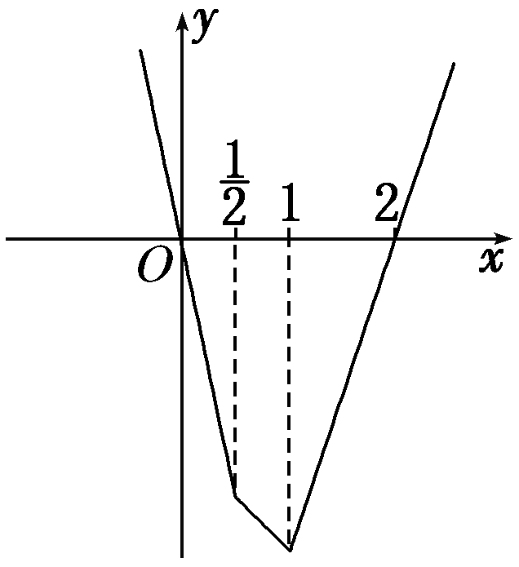

从图象可知，当且仅当x∈(0,2)时，y＜0，

所以原不等式的解集是{x|0＜x＜2}．

(2)当x∈时，f(x)＝1＋a.

不等式f(x)≤g(x)化为1＋a≤x＋3，

所以x≥a－2对x∈都成立．

故－≥a－2，即a≤.

从而a的取值范围是.

知识：比较法解不等式

难度：1

题目：下列命题：

①当b>0时，a>b⇔>1；

②当b>0时，a<b⇔<1；

③当a>0，b>0时，>1⇔a>b；

④当ab>0时，>1⇔a>b.

其中是真命题的有(　　)

A．①②③ B．①②④

C．④ D．①②③④

解析：只有④不正确．如a＝－2，b＝－1时，＝2>1，但a<b.

答案：A

知识：比较法解不等式

难度：1

题目：若x，y∈R，记w＝x2＋3xy，u＝4xy－y2，则(　　)

A．w>u B．w<u C．w≥u D．无法确定

解析：∵w－u＝x2－xy＋y2＝2＋≥0，

∴w≥u.

答案：C

知识：比较法解不等式

难度：1

题目：a，b都是正数，P＝，Q＝，则P，Q的大小关系是(　　)

A．P>Q B．P<Q C．P≥Q D．P≤Q

解析：∵a，b都是正数，∴P>0，Q>0.

∴P2－Q2＝2－()2

＝≤0(当且仅当a＝b时取等号)，

∴P2－Q2≤0，∴P≤Q.

答案:D

知识：比较法解不等式

难度：1

题目：在△ABC中，sin Asin C<cos Acos C，则△ABC(　　)

A．一定是锐角三角形 B．一定是直角三角形

C．一定是钝角三角形 D．不确定

解析：　由sin Asin C<cos Acos C，得

cos Acos C－sin Asin C>0，即cos(A＋C)>0，

所以A＋C是锐角，从而B>，

故△ABC一定是钝角三角形．

答案：D

知识：比较法解不等式

难度：1

题目：若0<x<1，则与的大小关系是________．

解析：－＝.

因为0<x<1，所以－<0，

所以<.

答案：<

知识：比较法解不等式

难度：1

题目：与1的大小关系为________．

解析：－1＝＝－≤0.

答案：≤1

知识：比较法解不等式

难度：1

题目：设a>b>0，x＝－，y＝－，则x，y的大小关系是________．

解析：∵＝＝<＝1，且x>0，y>0，

∴x<y.

答案：x<y

知识：比较法解不等式

难度：1

题目：已知x，y∈R, 求证：sin x＋sin y≤1＋sin xsin y.

解析：

证明：∵sin x＋sin y－1－sin xsin y

＝sin x(1－sin y)－(1－sin y)＝(1－sin y)(sin x－1)．

∵－1≤sin x≤1，－1≤sin y≤1，

∴1－sin y≥0，sin x－1≤0，∴(1－sin y)(sin x－1)≤0，

即sin x＋sin y≤1＋sin xsin y.

知识：比较法解不等式

难度：1

题目：已知a<b<c，求证：a2b＋b2c＋c2a<ab2＋bc2＋ca2.

解析：

证明：因为a<b<c，所以a－b<0，b－c<0，a－c<0，

所以(a2b＋b2c＋c2a)－(ab2＋bc2＋ca2)

＝(a2b－ca2)＋(b2c－bc2)＋(ac2－ab2)

＝a2(b－c)＋bc(b－c)－a(b－c)(b＋c)

＝(b－c)＝(b－c)(a－b)(a－c)<0，

所以a2b＋b2c＋c2a<ab2＋bc2＋ca2.

知识：比较法解不等式

难度：2

题目：已知a>2，求证：loga(a－1)<log(a＋1)a.

解析：

证明：∵a>2，

∴a－1>1，

∴loga(a－1)>0，log(a＋1)a>0.

由于＝loga(a－1)·loga(a＋1)<2＝2.

∵a>2，∴0<loga(a2－1)<logaa2＝2.

∴2<2＝1，即<1.

∵log(a＋1)a>0，∴loga(a－1)<log(a＋1)a.

知识：综合法解不等式，分析法解不等式

难度：1

题目：设a，b∈R＋，A＝＋，B＝，则A，B的大小关系是(　　)

A．A≥B B．A≤B C．A＞B D．A＜B

解析： A2＝(＋)2＝a＋2＋b，B2＝a＋b，所以A2>B2.又A＞0，B＞0，∴A＞B.

答案：C

知识：综合法解不等式，分析法解不等式

难度：1

题目：a，b∈R＋，那么下列不等式中不正确的是(　　)

A.＋≥2 B.＋≥a＋b

C.＋≤ D.＋≥

解析： A项满足基本不等式；B项可等价变形为(a－b)2(a＋b)≥0，正确；B选项中不等式的两端同除以ab，不等式方向不变，所以C选项不正确；D选项是A选项中不等式的两端同除以ab得到的，正确．

答案:C

知识：综合法解不等式，分析法解不等式

难度：1

题目：设a＝，b＝－，c＝－，那么a，b，c的大小关系是(　　)

A．a>b>c B．a>c>b C．b>a>c D．b>c>a

解析：　由已知，可得出a＝，b＝，c＝，

∵＋>＋>2，∴b<c<a.

答案:B

知识：综合法解不等式，分析法解不等式

难度：1

题目：设<b<a<1，则(　　)

A．aa<ab<ba B．aa<ba<ab C．ab<aa<ba D．ab<ba<aa

解析：∵<b<a<1，

∴0<a<b<1，∴＝aa－b>1，

∴ab<aa，＝a.∵0<<1，a>0，

∴a<1，∴aa<ba，∴ab<aa<ba.

答案：B

知识：综合法解不等式，分析法解不等式

难度：1

题目：若＜＜0，则下列不等式：

①a＋b＜ab；②|a|＞|b|；③a＜b；④＋＞2，

其中正确的有________(填序号)．

解析：∵＜＜0，∴b＜a＜0.

∴故①正确，②③错误．

∵a，b同号且a≠b，∴，均为正，

∴＋＞2 ＝2，故④正确．

答案：①④

知识：综合法解不等式，分析法解不等式

难度：1

题目：已知a>0，b>0，若P是a，b的等差中项，Q是a，b的正的等比中项，是，的等差中项，则P，Q，R按从大到小的顺序排列为________．

解析：∵P＝，Q＝，＝＋，

∴R＝≤Q＝≤P＝，

当且仅当a＝b时，等号成立．

答案：P≥Q≥R

知识：综合法解不等式，分析法解不等式

难度：1

题目：设a>b>c，且＋≥恒成立，则m的取值范围是________．

解析：∵a>b>c，∴a－b>0，b－c>0，a－c>0.

又(a－c)＝·

≥2·2＝4，当且仅当a－b＝b－c时，等号成立，

∴m∈(－∞，4]．

答案：(－∞，4]

知识：综合法解不等式，分析法解不等式

难度：1

题目：已知a，b，c均为正实数，且b2＝ac.

求证：a4＋b4＋c4>(a2－b2＋c2)2.

解析：

证明：要证a4＋b4＋c4>(a2－b2＋c2)2成立，

只需证a4＋b4＋c4>a4＋b4＋c4－2a2b2＋2a2c2－2b2c2，

即证a2b2＋b2c2－a2c2>0.∵b2＝ac，

故只需证(a2＋c2)ac－a2c2>0.

∵a>0，c>0，故只需证a2＋c2－ac>0.

又∵a2＋c2≥2ac＞ac，∴a2＋c2－ac>0显然成立，

∴原不等式成立．

知识：综合法解不等式，分析法解不等式

难度：1

题目：已知a>0，b>0，c>0，且a，b，c不全相等，

求证：＋＋>a＋b＋c.

解析：

证明：因为a，b，c∈(0，＋∞)，所以＋≥2＝2c.

同理＋≥2a，＋≥2b.因为a，b，c不全相等，

所以上述三个不等式中至少有一个等号不成立，三式相加，得2>2(a＋b＋c)，即＋＋>a＋b＋c.

知识：综合法解不等式，分析法解不等式

难度：2

题目：设实数x，y满足y＋x2＝0,0<a<1，

求证：loga(ax＋ay)<＋loga2.

解析：

证明：因为ax>0，ay>0，所以ax＋ay≥2＝2 .

因为x－x2＝x(1－x)≤2＝，

又因为0<a<1，所以ax－x2≥a，当x＝时，等式成立．

但当x＝时，ax≠a－x2，所以 >a，

所以ax＋ay＞2a.又因为0<a<1，

所以loga(ax＋ay)<loga2a，即loga(ax＋ay)<loga2＋.

知识：放缩法解不等式，反证法解不等式

难度：1

题目：设a，b，c∈R＋，P＝a＋b－c，Q＝b＋c－a，R＝c＋a－b，则“PQR＞0”是“P，Q，R同时大于零”的(　　)

A．充分而不必要条件 B．必要而不充分条件

C．充要条件 D．既不充分也不必要条件

解析：必要性是显然成立的；当PQR＞0时，若P，Q，R不同时大于零，则其中两个为负，一个为正，不妨设P＞0，Q＜0，R＜0，则Q＋R＝2c＜0，这与c＞0矛盾，即充分性也成立．

答案：C

知识：放缩法解不等式，反证法解不等式

难度：1

题目：若|a－c|<h，|b－c|<h，则下列不等式一定成立的是(　　)

A．|a－b|<2h　　　　　　 B．|a－b|>2h

C．|a－b|<h D．|a－b|>h

解析：|a－b|＝|(a－c)－(b－c)|≤|a－c|＋|b－c|<2h.

答案：A

知识：放缩法解不等式，反证法解不等式

难度：1

题目：设x，y都是正实数，且xy－(x＋y)＝1，则(　　)

A．x＋y≥2(＋1) B．xy≤＋1

C．x＋y≤(＋1)2 D．xy≥2(＋1)

解析：由已知(x＋y)＋1＝xy≤2，

∴(x＋y)2－4(x＋y)－4≥0.

∵x，y都是正实数，

∴x>0，y>0，∴x＋y≥2＋2＝2(＋1)．

答案：A

知识：放缩法解不等式，反证法解不等式

难度：1

题目：对“a，b，c是不全相等的正数”，给出下列判断：

①(a－b)2＋(b－c)2＋(c－a)2≠0；

②a>b与a<b及a≠c中至少有一个成立；

③a≠c，b≠c，a≠b不能同时成立．

其中判断正确的个数为(　　)

A．0 B．1

C．2 D．3

解析：若(a－b)2＋(b－c)2＋(c－a)2＝0，则a＝b＝c，与已知矛盾，故①对；当a>b与a<b及a≠c都不成立时，有a＝b＝c，不符合题意，故②对；③显然不正确．

答案：C

知识：放缩法解不等式，反证法解不等式

难度：1

题目：若要证明“a，b至少有一个为正数”，用反证法证明时作的反设应为________．

答案：a，b中没有任何一个为正数(或a≤0且b≤0)

知识：放缩法解不等式，反证法解不等式

难度：1

题目：lg9·lg11与1的大小关系是________．

解析：∵lg 9＞0，lg 11＞0，

∴＜＝＜＝1，

∴lg 9·lg 11＜1.

答案：lg 9·lg 11＜1

知识：放缩法解不等式，反证法解不等式

难度：1

题目：设x＞0，y＞0，A＝，B＝＋，则A，B的大小关系是________．

解析：A＝＋＜＋＝B.

答案：A＜B

知识：放缩法解不等式，反证法解不等式

难度：1

题目：实数a，b，c，d满足a＋b＝c＋d＝1，且ac＋bd>1.求证：a，b，c，d中至少有一个是负数．

解析：

证明：假设a，b，c，d都是非负数．

由a＋b＝c＋d＝1知a，b，c，d∈．

从而ac≤≤，bd≤≤，

∴ac＋bd≤＝1，

即ac＋bd≤1，与已知ac＋bd>1矛盾，

∴a，b，c，d中至少有一个是负数．

知识：放缩法解不等式，反证法解不等式

难度：1

题目：已知an＝＋＋＋…＋(n∈N*)．

求证：<an<.

解析：

证明：∵＝，

∴>n，

∴an＝＋＋…＋>1＋2＋3＋…＋n＝.

∵<，

∴an<＋＋＋…＋

＝＋(1＋2＋3＋…＋n)＝.

综上得<an<.

知识：放缩法解不等式，反证法解不等式

难度：2

题目：已知f(x)＝ax2＋bx＋c，若a＋c＝0，f(x)在上的最大值为2，最小值为－.

求证：a≠0且<2.

解析：

证明：假设a＝0或≥2.

①当a＝0时，由a＋c＝0，得f(x)＝bx，显然b≠0.

由题意得f(x)＝bx在上是单调函数，

所以f(x)的最大值为|b|，最小值为－|b|.

由已知条件得|b|＋(－|b|)＝2－＝－，

这与|b|＋(－|b|)＝0相矛盾，所以a≠0.

②当≥2时，由二次函数的对称轴为x＝－，

知f(x)在上是单调函数，故其最值在区间的端点处取得 .

所以或

又a＋c＝0，则此时b无解，所以<2.

由①②，得a≠0且<2.

知识：二维柯西不等式

难度：1

题目：已知x，y∈R＋，且xy＝1，则的最小值为(　　)

A．4　　　　　　　　　 B．2

C．1 D.

解析：

＝·

≥2＝2＝22＝4.

答案：A

知识：二维柯西不等式

难度：1

题目：若a，b∈R，且a2＋b2＝10，则a－b的取值范围是(　　)

A． B．

C． D．(－，)

解析： (a2＋b2)≥(a－b)2，

∵a2＋b2＝10，∴(a－b)2≤20.

∴－2≤a－b≤2.

答案：A

知识：二维柯西不等式

难度：1

题目：已知x＋y＝1，那么2x2＋3y2的最小值是(　　)

A. B. C. D.

解析： (2x2＋3y2)≥(x＋y)2＝[(x＋y)]2＝6，

当且仅当x＝，y＝时，等号成立，即2x2＋3y2≥.

答案：B

知识：二维柯西不等式

难度：1

题目：函数y＝＋2的最大值是(　　)

A. B.

C．3 D．5

解析：　根据柯西不等式，知y＝1×＋2×≤

×＝，当且仅当x＝时，等号成立．

答案：B

知识：二维柯西不等式

难度：1

题目：设xy>0，则·的最小值为________．

解析：原式＝

≥2＝9(当且仅当xy＝时，等号成立)．

答案：9

知识：二维柯西不等式

难度：1

题目：

设实数x，y满足3x2＋2y2≤6，则P＝2x＋y的最大值为________．

解析：由柯西不等式，得(2x＋y)2≤·＝(3x2＋2y2)·≤6×＝11，当且仅当x＝，y＝时，等号成立，

于是2x＋y≤.

答案：

知识：二维柯西不等式

难度：1

题目：

函数f(x)＝＋的最大值为________．

解析：因题意得函数有意义时x满足≤x2≤2.

由柯西不等式，得2＝2

≤(1＋2)＝，∴f(x)≤，

当且仅当2－x2＝，即x2＝时，等号成立．

答案：

知识：二维柯西不等式

难度：1

题目：已知θ为锐角，a，b ∈R＋.

求证：(a＋b)2≤＋.

解析：

证明：设m＝，n＝(cos θ，sin θ)，

则|a＋b|＝

＝|m·n|≤|m||n|＝ ·

＝，∴(a＋b)2≤＋.

知识：二维柯西不等式

难度：1

题目：解方程：＋2 ＝.

解析：

解：15＝2

≤·

＝6＝6×＝15.

其中等号成立的充要条件是＝，

解得x＝－.

知识：二维柯西不等式

难度：2

题目：试求函数f(x)＝3cos x＋4的最大值，并求出相应的x的值．

解析：

解：设m＝(3,4)，

n＝(cos x，)，

则f(x)＝3cos x＋4

＝|m·n|≤|m|·|n|

＝·＝5，

当且仅当m∥n时，上式取等号．

此时，3 －4cos x＝0，

解得sin x＝，cos x＝.

故当sin x＝，cos x＝时，

f(x)＝3cos x＋4 取得最大值5.

知识：二维柯西不等式

难度：2

题目：设a＝(－2,1,2)，|b|＝6，则a·b的最小值为(　　)

A．18　　　　　　　　　　 B．6

C．－18 D．12

解析： |a·b|≤|a||b|，

∴|a·b|≤18.

∴－18≤a·b≤18，当a，b反向时，a，b最小，最小值－18.

答案：C

知识：二维柯西不等式

难度：2

题目：已知a＋a＋…＋a＝1，x＋x＋…＋x＝1，则a1x1＋a2x2＋…＋anxn的最大值是(　　)

A．1 B．2

C．3 D．4

解析： (a1x1＋a2x2＋…＋anxn)2≤(a＋a＋…＋a)(x＋x＋…＋x)＝1×1＝1，当且仅当＝＝…＝＝1时取等号，∴a1x1＋a2x2＋…＋anxn的最大值是1.

答案：A

知识：二维柯西不等式

难度：1

题目：已知a2＋b2＋c2＋d2＝5，则ab＋bc＋cd＋ad的最小值为(　　)

A．5 B．－5

C．25 D．－25

解析：　(ab＋bc＋cd＋da)2≤(a2＋b2＋c2＋d2)·(b2＋c2＋d2＋a2)＝25，当且仅当a＝b＝c＝d＝±时，等号成立，∴ab＋bc＋cd＋bd的最小值为－5.

答案：B

知识：二维柯西不等式

难度：1

题目：已知x，y，z∈R，且x－2y－3z＝4，则x2＋y2＋z2的最小值为(　　)

A. B.

C. D.

解析：　由柯西不等式，得2≤(x2＋y2＋z2)，即(x－2y－3z)2≤14(x2＋y2＋z2)，

即16≤14(x2＋y2＋z2)，所以x2＋y2＋z2≥.

当且仅当x＝＝＝时，等号成立，

即x2＋y2＋z2的最小值为.

答案：A

知识：二维柯西不等式

难度：1

题目：已知2x＋3y＋z＝8，则x2＋y2＋z2取得最小值时，x，y，z形成的点(x，y，z)＝________.

解析：由柯西不等式，得(22＋32＋12)(x2＋y2＋z2)≥(2x＋3y＋z)2，即x2＋y2＋z2≥＝.

当且仅当＝＝z时，等号成立．又2x＋3y＋z＝8，

解得x＝，y＝，z＝，所求点为.

答案：

知识：二维柯西不等式

难度：1

题目：已知实数x，y，z满足x＋2y＋z＝1，则x2＋4y2＋z2的最小值为________．

解析：由柯西不等式，得(x2＋4y2＋z2)(1＋1＋1)≥(x＋2y＋z)2.

∵x＋2y＋z＝1，∴3(x2＋4y2＋z2)≥1，

即x2＋4y2＋z2≥.当且仅当x＝2y＝z＝，

即x＝，y＝，z＝时，等号成立，

故x2＋4y2＋z2的最小值为.

答案：

知识：二维柯西不等式

难度：1

题目：已知a，b，c∈R＋且a＋b＋c＝6，则＋＋的最大值为________．

解析：由柯西不等式，得(＋＋)2＝(1×＋1×＋1×)2≤(12＋12＋12)(2a＋2b＋1＋2c＋3)＝3(2×6＋4)＝48.

当且仅当＝＝，

即2a＝2b＋1＝2c＋3时，等号成立．

又a＋b＋c＝6，∴a＝，b＝，c＝时，

＋＋取得最大值4.

答案：4

知识：二维柯西不等式

难度：1

题目：在△ABC中，设其各边长为a，b，c，外接圆半径为R，求证：(a2＋b2＋c2)＋＋≥36R2.

解析：

证明：∵＝＝＝2R，

∴(a2＋b2＋c2)

≥2＝36R2.

知识：二维柯西不等式

难度：1

题目：求实数x，y的值使得(y－1)2＋(x＋y－3)2＋(2x＋y－6)2取到最小值．

解析：

解：由柯西不等式，得

(12＋22＋12)×

≥2＝1，

即(y－1)2＋(x＋y－3)2＋(2x＋y－6)2≥.

当且仅当＝＝，即x＝，y＝时，等号成立，此时有最小值.

知识：二维柯西不等式

难度：3

题目：已知不等式|a－2|≤x2＋2y2＋3z2对满足x＋y＋z＝1的一切实数x，y，z都成立，求实数a的取值范围．

解析：

解：由柯西不等式，得≥(x＋y＋z)2.

又因为x＋y＋z＝1，所以x2＋2y2＋3z2≥.

当且仅当＝＝，即x＝，y＝，z＝时取等号，则|a－2|≤，所以实数a的取值范围为.

知识：排序不等式

难度：1

题目：有一有序数组，其顺序和为A，反序和为B，乱序和为C，则它们的大小关系为(　　)

A．A≥B≥C　　　　　　　 B．A≥C≥B

C．A≤B≤C D．A≤C≤B

解析：由排序不等式，顺序和≥乱序和≥反序和知：A≥C≥B.

答案：B

知识：排序不等式

难度：1

题目：若A＝x＋x＋…＋x，B＝x1x2＋x2x3＋…＋xn－1xn＋xnx1，其中x1，x2，…，xn都是正数，则A与B的大小关系为(　　)

A．A>B B．A<B C．A≥B D．A≤B

解析：序列{xn}的各项都是正数，不妨设0＜x1≤x2≤…≤xn，则x2，x3，…，xn，x1为序列{xn} 的一个排列．由排序原理，得x1x1＋x2x2＋…＋xnxn≥x1x2＋x2x3＋…＋xnx1，即x＋x＋…＋x≥x1x2＋x2x3＋…＋xnx1.

答案：C

知识：排序不等式

难度：1

题目：锐角三角形中，设P＝，Q＝acos C＋bcos B＋ccos A，则P，Q的关系为(　　)

A．P≥Q B．P＝Q C．P≤Q D．不能确定

解析：不妨设A≥B≥C，则a≥b≥c，cos A≤cos B≤cos C，

则由排序不等式有Q＝acos C＋bcos B＋ccos A

≥acos B＋bcos C＋ccos A

＝R(2sin Acos B＋2sin Bcos C＋2sin Ccos A)

＝R

＝R(sin C＋sin A＋sin B)＝P＝.

答案:C

知识：排序不等式

难度：1

题目：儿子过生日要老爸买价格不同的礼品1件、2件及3件，现在选择商店中单价为13元、20元和10元的礼品，至少要花________元．(　　)

A．76 B．20 C．84 D．96

解析：设a1＝1(件)，a2＝2(件)，a3＝3(件)，b1＝10(元)，b2＝13(元)，b3＝20(元)，则由排序原理反序和最小知至少要花a1b3＋a2b2＋a3b1＝1×20＋2×13＋3×10＝76(元)．

答案：A

知识：排序不等式

难度：1

题目：已知两组数1,2,3和4,5,6，若c1，c2，c3是4,5,6的一个排列，则1c1＋2c2＋3c3的最大值是________，最小值是________．

解析：由反序和≤乱序和≤顺序和知，顺序和最大，反序和最小，故最大值为32，最小值为28.

答案：32　28

知识：排序不等式

难度：1

题目：有4人各拿一只水桶去接水，设水龙头注满每个人的水桶分别需要5 s、4 s、3 s、7 s，每个人接完水后就离开，则他们总的等候时间最短为________s.

解析：由题意知，等候的时间最短为3×4＋4×3＋5×2＋7＝41.

答案：41

知识：排序不等式

难度：1

题目：在Rt△ABC中，∠C为直角，A，B所对的边分别为a，b，则aA＋bB与(a＋b)的大小关系为________．

解析：不妨设a≥b>0，则A≥B>0，由排序不等式

⇒2(aA＋bB)≥a(A＋B)＋b(A＋B)

＝(a＋b)，

∴aA＋bB≥(a＋b)．

答案：aA＋bB≥(a＋b)

知识：排序不等式

难度：1

题目：设a，b，c都是正数，求证：a＋b＋c≤.

解析：

证明：由题意不妨设a≥b≥c>0.

由不等式的性质，知a2≥b2≥c2，ab≥ac≥bc.

根据排序原理，得a2bc＋ab2c＋abc2≤a3c＋b3a＋c3b.①

又由不等式的性质，知a3≥b3≥c3，且a≥b≥c.

再根据排序不等式，得

a3c＋b3a＋c3b≤a4＋b4＋c4.②

由①②及不等式的传递性，得

a2bc＋ab2c＋abc2≤a4＋b4＋c4.

两边同除以abc得证原不等式成立．

知识：排序不等式

难度：1

题目：设a，b，c为任意正数，求＋＋的最小值．

解析：

解：不妨设a≥b≥c，

则a＋b≥a＋c≥b＋c，≥≥.

由排序不等式，得

＋＋≥＋＋，

＋＋≥＋＋，

以上两式相加，得2≥3，

∴＋＋≥，

即当且仅当a＝b＝c时，

＋＋的最小值为.

知识：排序不等式

难度：2

题目：设x，y，z为正数，求证：

x＋y＋z≤＋＋.

解析：

证明：由于不等式关于x，y，z对称，

不妨设0<x≤y≤z，于是x2≤y2≤z2，≤≤，

由排序原理：反序和≤乱序和，得

x2·＋y2·＋z2·≤x2·＋y2·＋z2·，

x2·＋y2·＋z2·≤x2·＋y2·＋z2·，

将上面两式相加，得2(x＋y＋z)≤＋＋，于是x＋y＋z≤＋＋.

知识：数学归纳法及应用

难度：1

题目：数学归纳法证明中，在验证了n＝1时命题正确，假定n＝k时命题正确，此时k的取值范围是　　(　　)

A．k∈N　　　　　　　　 B．k>1，k∈N*

C．k≥1，k∈N* D．k>2，k∈N*

解析：数学归纳法是证明关于正整数n的命题的一种方法，所以k是正整数；因为第一步是递推的基础，所以k大于等于1.

答案：C

知识：数学归纳法及应用

难度：1

题目：用数学归纳法证明1＋2＋3＋…＋n3＝，则当n＝k＋1时，左端应在n＝k的基础上加上(　　)

A．k3＋1

B．(k＋1)3

C.

D．(k3＋1)＋(k3＋2)＋(k3＋3)＋…＋(k＋1)3

解析：　当n＝k时，等式左端＝1＋2＋…＋k3.

当n＝k＋1时，等式左端＝1＋2＋…＋k3＋(k3＋1)＋(k3＋2)＋(k3＋3)＋…＋(k＋1)3，故选D.

答案:D

知识：数学归纳法及应用

难度：1

题目：设f(n)＝＋＋＋…＋(n∈N*)，那么f(n＋1)－f(n)等于(　　)

A.　 B.

C.＋ D.－

解析：因为f(n)＝＋＋…＋，

所以f(n＋1)＝＋＋…＋＋＋，

所以f(n＋1)－f(n)＝＋－＝－.

答案：D

知识：数学归纳法及应用

难度：1

题目：某同学回答“用数学归纳法证明<n＋1(n∈N*)”的过程如下：

证明：(1)当n＝1时，显然命题是正确的．

(2)假设n＝k时，有<k＋1，那么当n＝k＋1时，＝<＝(k＋1)＋1，

所以当n＝k＋1时命题是正确的．

由(1)(2)可知对于n∈N*，命题都是正确的．

以上证法是错误的，错误在于(　　)

A．从k到k＋1的推理过程没有使用归纳假设

B．归纳假设的写法不正确

C．从k到k＋1的推理不严密

D．当n＝1时，验证过程不具体

解析：　证明 <(k＋1)＋1时进行了一般意义的放大，而没有使用归纳假设<k＋1.

答案：A

知识：数学归纳法及应用

难度：1

题目：数列{an}中，已知a1＝1，当n≥2时，an－an－1＝2n－1，依次计算a2，a3，a4后，猜想an的表达式是________．

解析：计算出a1＝1，a2＝4，a3＝9，a4＝16.可猜想an＝n2.

答案：an＝n2

知识：数学归纳法及应用

难度：1

题目：用数学归纳法证明“1×4＋2×7＋3×10＋…＋n(3n＋1)＝n(n＋1)2，n∈N*”时，若n＝1，则左端应为________．

解析：n＝1时，左端应为1×4＝4.

答案：4

知识：数学归纳法及应用

难度：1

题目：记凸k边形的内角和为f(k)，则凸k＋1边形的内角和f(k＋1)＝f(k)＋________.

解析：由凸k边形变为凸k＋1边形时，增加了一个三角形图形，故f(k＋1)＝f(k)＋π.

答案：π

知识：数学归纳法及应用

难度：1

题目：用数学归纳法证明：1·(n2－12)＋2·(n2－22)＋…＋n(n2－n2)＝n2(n－1)(n＋1)．

解析：

证明：①当n＝1时，左边＝1·(12－12)＝0，右边＝×12×0×2＝0，所以左边＝右边，n＝1时，等式成立．

②假设n＝k(k≥1，k∈N*)时，等式成立，即

1·(k2－12)＋2·(k2－22)＋…＋k·(k2－k2)＝k2(k－1)·(k＋1)，所以当n＝k＋1时，左边＝1·＋2·＋…＋k·＋(k＋1)＝＋＝k2(k－1)(k＋1)＋·(2k＋1)＝k(k＋1)·

＝k(k＋1)(k2＋3k＋2)＝(k＋1)2k(k＋2)，

即n＝k＋1时，等式成立，

根据①与②可知等式对n∈N*都成立．

知识：数学归纳法及应用

难度：1

题目：

求证：an＋2＋(a＋1)2n＋1能被a2＋a＋1整除，n∈N*.

解析：

证明：①当n＝1时，

a3＋(a＋1)3＝＝(2a＋1)(a2＋a＋1)．

结论成立．

②假设当n＝k时，结论成立，

即ak＋2＋(a＋1)2k＋1能被a2＋a＋1整除，

那么n＝k＋1时，

有a(k＋1)＋2＋(a＋1)2(k＋1)＋1＝a·ak＋2＋(a＋1)2(a＋1)2k＋1

＝a＋(a＋1)2(a＋1)2k＋1－a(a＋1)2k＋1

＝a＋(a2＋a＋1)(a＋1)2k＋1.

因为ak＋2＋(a＋1)2k＋1，a2＋a＋1均能被a2＋a＋1整除，

所以a(k＋1)＋2＋(a＋1)2(k＋1)＋1能被a2＋a＋1整除，

即当n＝k＋1时，结论也成立．

由①②可知，原结论成立．

知识：数学归纳法及应用

难度：2

题目：有n个圆，任意两个圆都相交于两点，任意三个圆不相交于同一点，求证这n个圆将平面分成f(n)＝n2－n＋2个部分(n∈N*)．

解析：

证明：①当n＝1时，一个圆将平面分成两个部分，且f(1)＝1－1＋2＝2，

所以n＝1时命题成立．

②假设n＝k(k≥1)时命题成立．

即k个圆把平面分成f(k)＝k2－k＋2个部分．

则n＝k＋1时，在k＋1个圆中任取一个圆O，剩下的k个圆将平面分成f(k)个部分，而圆O与k个圆有2k个交点，这2k个点将圆O分成2k段弧，每段弧将原平面一分为二，

故得f(k＋1)＝f(k)＋2k＝k2－k＋2＋2k

＝(k＋1)2－(k＋1)＋2，∴当n＝k＋1时，命题成立．

综合①②可知，对一切n∈N*，命题成立．

知识：数学归纳法及应用

难度：1

题目：用数学归纳法证明“对于任意x>0和正整数n，都有xn＋xn－2＋xn－4＋…＋＋＋≥n＋1”时，需验证的使命题成立的最小正整数值n0应为(　　)

A．1　　　　　　　 B．2

C．1,2 D．以上答案均不正确

解析：需验证n0＝1时，x＋≥1＋1成立．

答案：A

知识：数学归纳法及应用

难度：1

题目：用数学归纳法证明“2n>n2＋1对于n≥n0的正整数n都成立”时，第一步证明中的起始值n0应取(　　)

A．2 B．3 C．5 D．6

解析： n取1,2,3,4时不等式不成立，起始值为5.

答案：C

知识：数学归纳法及应用

难度：1

题目：用数学归纳法证明“1＋＋＋…＋<n(n∈N*，n>1)”时，由n＝k(k>1)不等式成立，推证n＝k＋1时，左边应增加的项数是(　　)

A．2k－1 B．2k－1 C．2k D．2k＋1

解析：由n＝k到n＝k＋1，应增加的项数为(2k＋1－1)－(2k－1)＝2k＋1－2k＝2k项．

答案：C

知识：数学归纳法及应用

难度：1

题目：设f(x)是定义在正整数集上的函数，且f(x)满足“当f(k)≥k2成立时，总可推出f(k＋1)≥(k＋1)2成立”．那么，下列命题总成立的是(　　)

A．若f(1)<1成立，则f(10)<100成立

B．若f(2)<4成立，则f(1)≥1成立

C．若f(3)≥9成立，则当k≥1时，均有f(k)≥k2成立

D．若f(4)≥16成立，则当k≥4时，均有f(k)≥k2成立

解析：选项A、B与题设中不等号方向不同，故A、B错；选项C中，应该是k≥3时，均有f(k)≥k2成立；选项D符合题意．

答案：D

知识：数学归纳法及应用

难度：1

题目：证明<1＋＋＋…＋<n＋1(n>1)，当n＝2时，要证明的式子为________．

解析：当n＝2时，要证明的式子为2<1＋＋＋<3.

答案：2<1＋＋＋<3

知识：数学归纳法及应用

难度：1

题目：利用数学归纳法证明“…>”时，n的最小取值n0为________．

解析：左边为(n－1)项的乘积，故n0＝2.

答案：2

知识：数学归纳法及应用

难度：1

题目：设a，b均为正实数(n∈N*)，已知M＝(a＋b)n，N＝an＋nan－1b，则M，N的大小关系为________(提示：利用贝努利不等式，令x＝)．

解析：当n＝1时，M＝a＋b＝N.当n＝2时，M＝(a＋b)2，N＝a2＋2ab<M.当n＝3时，M＝(a＋b)3，N＝a3＋3a2b<M.归纳得M ≥N.

答案：M ≥N

知识：数学归纳法及应用

难度：1

题目：用数学归纳法证明，对任意n∈N*，有

(1＋2＋…＋n)≥n2.

解析：

证明：①当n＝1时，左边＝右边，不等式成立．

当n＝2时，左边＝(1＋2)＝>22，不等式成立．

②假设当n＝k(k≥2)时不等式成立，

即(1＋2＋…＋k)≥k2.

则当n＝k＋1时，有

左边＝

＝(1＋2＋…＋k)＋(1＋2＋…＋k)·＋(k＋1)×＋1

≥k2＋＋1＋(k＋1).

∵当k≥2时，1＋＋…＋≥1＋＝，

∴左边≥k2＋＋1＋(k＋1)×

＝k2＋2k＋1＋≥(k＋1)2.

这就是说当n＝k＋1时，不等式成立．

由①②可知当n≥1时，不等式成立．

知识：数学归纳法及应用

难度：1

题目：设数列{an}满足an＋1＝a－nan＋1，n＝1,2,3….

(1)当a1＝2时，求a2，a3，a4，并由此猜想出an的一个通项公式；

(2)当a≥3时，证明对所有的n≥1，有an≥n＋2.

解析：

解：(1)由a1＝2，得a2＝a－a1＋1＝3；

由a2＝3，得a3＝a－2a2＋1＝4；

由a3＝4，得a4＝a－3a3＋1＝5.

由此猜想an的一个通项公式：an＝n＋1(n≥1)．

(2)证明：用数学归纳法证明．

①当n＝1，a1≥3＝1＋2，不等式成立．

②假设当n＝k时不等式成立，

即ak≥k＋2.

那么，当n＝k＋1时，ak＋1＝ak(ak－k)＋1≥(k＋2)(k＋2－k)＋1≥k＋3，

也就是说，当n＝k＋1时，ak＋1≥(k＋1)＋2.

根据①和②，对于所有n≥1，有an≥n＋2.

知识：数学归纳法及应用

难度：1

题目：设a∈R，f(x)＝是奇函数．

(1)求a的值；

(2)如果g(n)＝(n∈N*)，试比较f(n)与g(n)的大小(n∈N*)．

解析：

解：(1)∵f(x)是定义在R上的奇函数，

∴f(0)＝0.故a＝1.

(2)f(n)－g(n)＝－＝.

只要比较2n与2n＋1的大小．

当n＝1,2时，f(n)<g(n)；

当n≥3时，2n>2n＋1，f(n)>g(n)．

下面证明，n≥3时，2n>2n＋1，即f(x)>g(x)．

①n＝3时，23>2×3＋1，显然成立，

②假设n＝k(k≥3，k∈N*)时，2k>2k＋1，

那么n＝k＋1时，2k＋1＝2×2k>2(2k＋1)．

2(2k＋1)－＝4k＋2－2k－3＝2k－1>0(∵k≥3)，有2k＋1>2(k＋1)＋1.

∴n＝k＋1时，不等式也成立．

由①②可以判定，n≥3，n∈N*时，2n>2n＋1.

∴n＝1,2时，f(n)<g(n)；

当n≥3，n∈N*时，f(n)>g(n)．

知识：曲边梯形的面积

难度：1

题目：和式(*yi*＋1)可表示为(　　)

A．(*y*1＋1)＋(*y*5＋1)

B．*y*1＋*y*2＋*y*3＋*y*4＋*y*5＋1

C．*y*1＋*y*2＋*y*3＋*y*4＋*y*5＋5

D．(*y*1＋1)(*y*2＋1)…(*y*5＋1)

解析:　(*yi*＋1)＝(*y*1＋1)＋(*y*2＋1)＋(*y*3＋1)＋(*y*4＋1)＋(*y*5＋1)＝*y*1＋*y*2＋*y*3＋*y*4＋*y*5＋5，故选C.

答案:　C

知识：曲边梯形的面积

难度：1

题目：在求由*x*＝*a*，*x*＝*b*(*a*<*b*)，*y*＝*f*(*x*)(*f*(*x*)≥0)及*y*＝0围成的曲边梯形的面积*S*时，在区间[*a*，*b*]上等间隔地插入*n*－1个分点，分别过这些分点作*x*轴的垂线，把曲边梯形分成*n*个小曲边梯形，下列说法中正确的个数是(　　)

①*n*个小曲边梯形的面积和等于*S*；

②*n*个小曲边梯形的面积和小于*S*；

③*n*个小曲边梯形的面积和大于*S*；

④*n*个小曲边梯形的面积和与*S*之间的大小关系无法确定

A．1个　　　 B．2个

C．3个　　　 D．4个

解析:　*n*个小曲边梯形是所给曲边梯形等距离分割得到的，因此其面积和为*S*.∴①正确，②③④错误，故应选A.

答案:　A

知识：曲边梯形的面积

难度：1

题目：在“近似代替”中，函数*f*(*x*)在区间[*xi*，*xi*＋1]上的近似值等于(　　)

A．只能是左端点的函数值*f*(*xi*)

B．只能是右端点的函数值*f*(*xi*＋1)

C．可以是该区间内任一点的函数值*f*(*ξi*)(*ξi*∈[*xi*，*xi*＋1])

D．以上答案均不正确

解析:　由求曲边梯形面积的“近似代替”知，C正确，故应选C.

答案:　C

知识：曲边梯形的面积

难度：1

题目：(2010·惠州高二检测)求由抛物线*y*＝2*x*2与直线*x*＝0，*x*＝*t*(*t*>0)，*y*＝0所围成的曲边梯形的面积时，将区间[0，*t*]等分成*n*个小区间，则第*i*－1个区间为(　　)

A. B.

C. D.

解析:　在[0，*t*]上等间隔插入(*n*－1)个分点，把区间[0，*t*]等分成*n*个小区间，每个小区间的长度均为，故第*i*－1个区间为，故选D.

答案:　D

知识：曲边梯形的面积

难度：1

题目：由直线*x*＝1，*y*＝0，*x*＝0和曲线*y*＝*x*3所围成的曲边梯形，将区间4等分，则曲边梯形面积的近似值(取每个区间的右端点)是(　　)

A. B.

C. D.

解析:　*s*＝×＝＝.

答案:　D

知识：曲边梯形的面积

难度：1

题目：在等分区间的情况下，*f*(*x*)＝(*x*∈[0,2])及*x*轴所围成的曲边梯形面积和式的极限形式正确的是(　　)

A.·]

B.·]

C.

D.·*n*]

解析:　将区间[0,2]进行*n*等分每个区间长度为，故应选B.

答案:　B

知识：曲边梯形的面积

难度：1

题目：求直线*x*＝0，*x*＝2，*y*＝0与曲线*y*＝*x*2所围成曲边梯形的面积．

解析:　按分割，近似代替，求和，取极限四个步骤进行．

解：　将区间[0,2]分成*n*个小区间，则第*i*个小区间为.

第*i*个小区间的面积Δ*Si*＝*f*·，

∴*Sn*＝·

＝＝(*i*－1)2

＝[02＋12＋22＋…＋(*n*－1)2]

＝·

＝.

*S*＝*Sn*＝ ＝，

∴所求曲边梯形面积为.

知识：行驶路程

难度：1

题目：汽车以速度*v*做匀速直线运动时，经过时间*t*所行驶的路程*s*＝*vt*.如果汽车做变速直线运动，在时刻*t*的速度为*v*(*t*)＝*t*2＋2(单位：km/h)，那么它在1≤*t*≤2(单位：h)这段时间行驶的路程是多少？

解析：　汽车行驶路程类似曲边梯形面积，根据曲边梯形面积思想，求和后再求极限值．

解：　将区间[1,2]等分成*n*个小区间，第*i*个小区间为.

∴Δ*si*＝*f*·.

*sn*＝·

＝

＝

＝3*n*＋[02＋12＋22＋…＋(*n*－1)2]＋[0＋2＋4＋6＋…＋2(*n*－1)]

＝3＋＋.

*s*＝*sn*＝ ＝.

∴这段时间行驶的路程为km.

知识：行驶路程

难度：1

题目：求物体自由落体的下落距离：已知自由落体的运动速度*v*＝*gt*，求在时间区间[0，*t*]内物体下落的距离．

解析：　→→→→

解：　(1)分割：将时间区间[0，*t*]分成*n*等份．

把时间[0，*t*]分成*n*个小区间(*i*＝1,2，…，*n*)，

每个小区间所表示的时间段Δ*t*＝－*t*＝，在各小区间物体下落的距离记作Δ*si*(*i*＝1,2，…，*n*)．

(2)近似代替：在每个小区间上以匀速运动的路程近似代替变速运动的路程．

在上任取一时刻*ξi*(*i*＝1,2，…，*n*)，可取*ξi*使*v*(*ξi*)＝*gt*近似代替第*i*个小区间上的速度，因此在每个小区间上自由落体Δ*t*＝内所经过的距离可近似表示为Δ*si*≈*g*·(*i*＝1,2，…，*n*)．

(3)求和：*sn*＝*si*

＝·

＝[0＋1＋2＋…＋(*n*－1)]

＝*gt*2.

(4)取极限：*s*＝ *gt*2＝*gt*2.

知识：定积分的概念

难度：1

题目：定积分(－3)d*x*等于(　　)

A．－6　　　　　　　　 B．6

C．－3 D．3

解析：　由积分的几何意义可知(－3)d*x*表示由*x*＝1，*x*＝3，*y*＝0及*y*＝－3所围成的矩形面积的相反数，故(－3)d*x*＝－6.

答案：A

知识：定积分的概念

难度：1

题目：定积分*f*(*x*)d*x*的大小(　　)

A．与*f*(*x*)和积分区间[*a*，*b*]有关，与*ξi*的取法无关

B．与*f*(*x*)有关，与区间[*a*，*b*]以及*ξi*的取法无关

C．与*f*(*x*)以及*ξi*的取法有关，与区间[*a*，*b*]无关

D．与*f*(*x*)、区间[*a*，*b*]和*ξi*的取法都有关

解析：　由定积分定义及求曲边梯形面积的四个步骤知A正确．

答案：　A

知识：定积分的概念

难度：1

题目：下列说法成立的个数是(　　)

①*f*(*x*)d*x*＝(*ξi*)

②*f*(*x*)d*x*等于当*n*趋近于＋∞时，*f*(*ξi*)·无限趋近的值

③*f*(*x*)d*x*等于当*n*无限趋近于＋∞时，(*ξi*)无限趋近的常数

④*f*(*x*)d*x*可以是一个函数式子

A．1 B．2

C．3 D．4

解析：　由*f*(*x*)d*x*的定义及求法知仅③正确，其余不正确．故应选A.

答案：　A

知识：定积分的概念

难度：1

题目：已知*f*(*x*)d*x*＝56，则(　　)

A.*f*(*x*)d*x*＝28 B.*f*(*x*)d*x*＝28

C.2*f*(*x*)d*x*＝56 D.*f*(*x*)d*x*＋*f*(*x*)d*x*＝56

解析：　由*y*＝*f*(*x*)，*x*＝1，*x*＝3及*y*＝0围成的曲边梯形可分拆成两个：由*y*＝*f*(*x*)，*x*＝1，*x*＝2及*y*＝0围成的曲边梯形知由*y*＝*f*(*x*)，*x*＝2，*x*＝3及*y*＝0围成的曲边梯形．

∴*f*(*x*)d*x*＝*f*(*x*)d*x*＋*f*(*x*)d*x*

即*f*(*x*)d*x*＋*f*(*x*)d*x*＝56.

故应选D.

答案：　D

知识：定积分的概念

难度：1

题目：已知*f*(*x*)d*x*＝6，则6*f*(*x*)d*x*等于(　　)

A．6 B．6(*b*－*a*)

C．36 D．不确定

解析：　∵*f*(*x*)d*x*＝6，

∴在6*f*(*x*)d*x*中曲边梯形上、下底长变为原来的6倍，由梯形面积公式，知6*f*(*x*)d*x*＝6*f*(*x*)d*x*＝36.故应选C.

答案：C

知识：定积分的概念

难度：1

题目：设*f*(*x*)＝则－1*f*(*x*)d*x*的值是(　　)

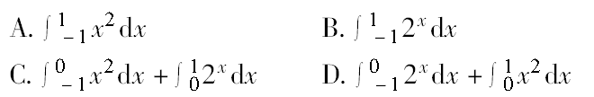

解析：　由定积分性质(3)求*f*(*x*)在区间[－1,1]上的定积分，可以通过求*f*(*x*)在区间[－1,0]与[0,1]上的定积分来实现，显然D正确，故应选D.

答案：　D

知识：定积分的概念

难度：1

题目：下列命题不正确的是(　　)

A．若*f*(*x*)是连续的奇函数，则



B．若*f*(*x*)是连续的偶函数，则



C．若*f*(*x*)在[*a*，*b*]上连续且恒正，则*f*(*x*)d*x*>0

D．若*f*(*x*)在[*a*，*b*)上连续且*f*(*x*)d*x*>0，则*f*(*x*)在[*a*，*b*)上恒正

解析：　本题考查定积分的几何意义，对A：因为*f*(*x*)是奇函数，所以图象关于原点对称，所以*x*轴上方的面积和*x*轴下方的面积相等，故积分是0，所以A正确．对B：因为*f*(*x*)是偶函数，所以图象关于*y*轴对称，故图象都在*x*轴下方或上方且面积相等，故B正确．C显然正确．D选项中*f*(*x*)也可以小于0，但必须有大于0的部分，且*f*(*x*)>0的曲线围成的面积比*f*(*x*)<0的曲线围成的面积大．

答案：　D

知识：定积分的概念

难度：1

题目：利用定积分的有关性质和几何意义可以得出定积分－1[(tan*x*)11＋(cos*x*)21]d*x*＝

(　　)

A．2[(tan*x*)11＋(cos*x*)21]d*x*

B．0

C．2(cos*x*)21d*x*

D．2

解析：　∵*y*＝tan*x*为[－1,1]上的奇函数，

∴*y*＝(tan*x*)11仍为奇函数，而*y*＝(cos*x*)21是偶函数，

∴原式＝－1(cos*x*)21d*x*＝2(cos*x*)21d*x*.故应选C.

答案：　C

知识：定积分的概念

难度：1

题目：设*f*(*x*)是[*a*，*b*]上的连续函数，则*f*(*x*)d*x*－*f*(*t*)d*t*的值(　　)

A．小于零 B．等于零

C．大于零 D．不能确定

解析：　*f*(*x*)d*x*和*f*(*t*)d*t*都表示曲线*y*＝*f*(*x*)与*x*＝*a*，*x*＝*b*及*y*＝0围成的曲边梯形面积，不因曲线中变量字母不同而改变曲线的形状和位置．所以其值为0.

答案：B

知识：定积分的概念

难度：1

题目：由*y*＝sin*x*，*x*＝0，*x*＝，*y*＝0所围成的图形的面积可以写成________．

解析：　由定积分的几何意义可得．

答案：



知识：定积分的概念

难度：1

题目：(2*x*－4)d*x*＝________.

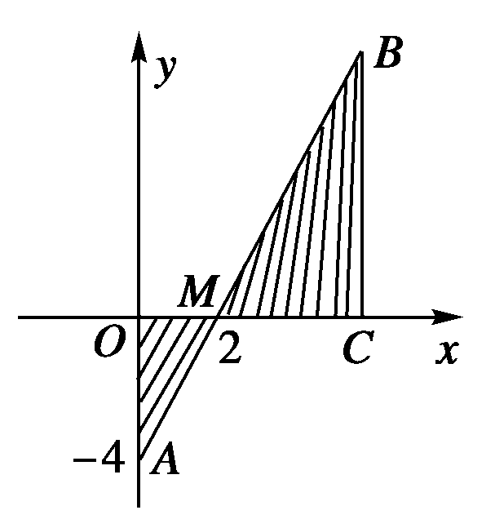

解析：　如图*A*(0，－4)，*B*(6,8)

*S*△*AOM*＝×2×4＝4

*S*△*MBC*＝×4×8＝16

∴(2*x*－4)d*x*＝16－4＝12.

答案：　12

知识：定积分的概念

难度：1

题目：(2010·新课标全国理，13)设*y*＝*f*(*x*)为区间[0,1]上的连续函数，且恒有0≤*f*(*x*)≤1，可以用随机模拟方法近似计算积分*f*(*x*)d*x*.先产生两组(每组*N*个)区间[0,1]上的均匀随机数*x*1，*x*2，…，*xN*和*y*1，*y*2，…，*yN*，由此得到*N*个点(*xi*，*yi*)(*i*＝1,2，…，*N*)．再数出其中满足*yi*≤*f*(*xi*)(*i*＝1,2，…，*N*)的点数*N*1，那么由随机模拟方法可得积分*f*(*x*)d*x*的近似值为________．

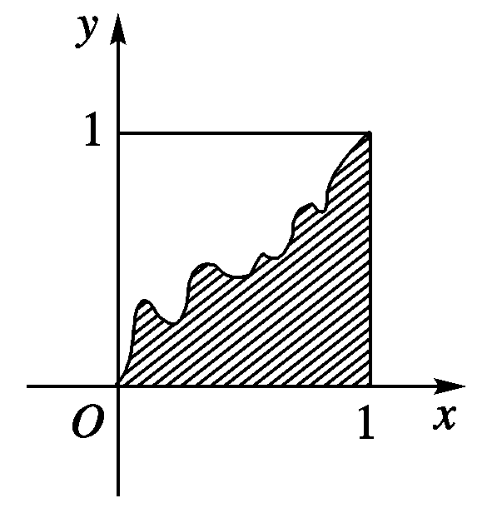

解析：　因为0≤*f*(*x*)≤1且由积分的定义知：*f*(*x*)d*x*是由直线*x*＝0，*x*＝1及曲线*y*＝*f*(*x*)与*x*轴所围成的面积，又产生的随机数对在如图所示的正方形内，正方形面积为1，且满足*yi*≤*f*(*xi*)的有*N*1个点，即在函数*f*(*x*)的图象上及图象下方有*N*1个点，所以用几何概型的概率公式得：*f*(*x*)在*x*＝0到*x*＝1上与*x*轴围成的面积为×1＝，即*f*(*x*)d*x*＝.

答案：

知识：定积分的概念

难度：1

题目：利用定积分的几何意义，说明下列等式．



解析：

解：　(1)2*x*d*x*表示由直线*y*＝2*x*，直线*x*＝0，*x*＝1，*y*＝0所围成的图形的面积，如图所示，阴影部分为直角三角形，所以*S*△＝×1×2＝1，故2*x*d*x*＝1.

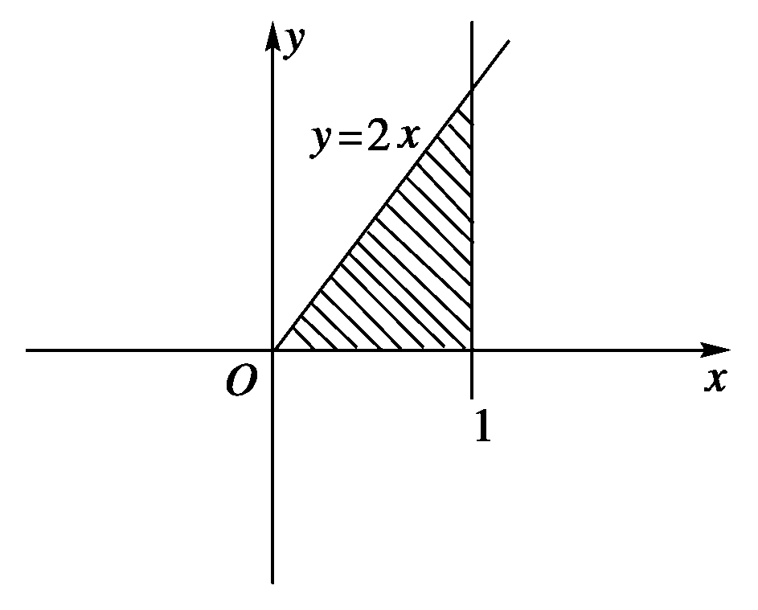

(2)－1d*x*表示由曲线*y*＝，直线*x*＝－1，*x*＝1，*y*＝0所围成的图形面积(而*y*＝表示圆*x*2＋*y*2＝1在*x*轴上面的半圆)，如图所示阴影部分，所以*S*半圆＝，

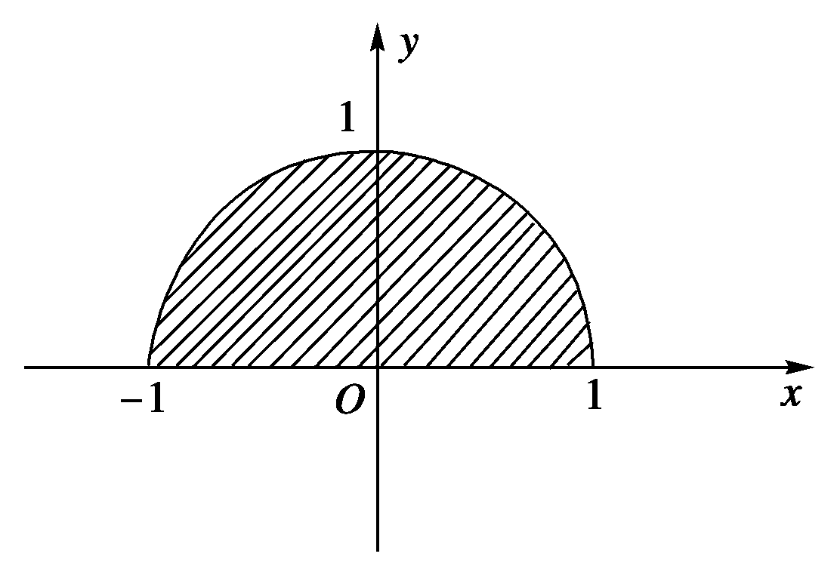

知识：定积分的概念

难度：1

题目：利用定积分的性质求d*x*.



解析：

解：　*y*＝，*y*＝sin3*x*均为[－1,1]上的奇函数，而对于*f*(*x*)＝，

∵*f*(－*x*)＝＝＝－*f*(*x*)，

此函数为奇函数．

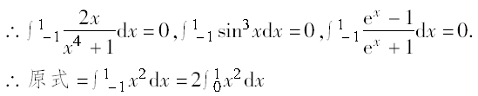

∵*S*＝·2＝(*i*)2

＝·*n*(*n*＋1)(2*n*＋1)

＝

∴*S*＝li ＝

即2*x*2d*x*＝2×＝

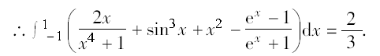

知识：定积分的概念

难度：1

题目：已知函数*f*(*x*)＝)，求*f*(*x*)在区间[－2,2π]上的积分．

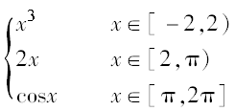

解析：

解：　由定积分的几何意义知

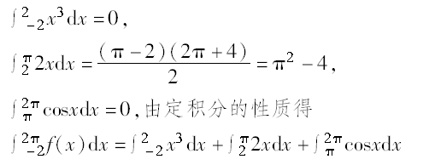

＝π2－4.

知识：定积分的概念

难度：1

题目：利用定积分的定义计算*x*d*x*.

解析：

解：　(1)分割：将区间[*a*，*b*]*n*等分，则每一个小区间长为Δ*xi*＝(*i*＝1,2，…，*n*)．

(2)近似代替：在小区间[*xi*－1，*xi*]上取点：*ξi*＝*a*＋(*i*＝1,2，…，*n*)．

*Ii*＝*f*(*ξi*)·Δ*xi*＝·.

(3)求和：*In*＝(*ξi*)·Δ*xi*

＝·

＝

＝

＝

＝(*b*－*a*)

(4)求极限：*x*d*x*＝li*In*

＝li (*b*－*a*)

＝(*b*－*a*)＝(*b*2－*a*2)．

知识：微积分定理

难度：1

题目： －1|*x*|d*x*等于(　　)

A.－1*x*d*x* B.－1d*x*

C.－1(－*x*)d*x*＋*x*d*x* D.－1*x*d*x*＋(－*x*)d*x*

解析：　∵|*x*|＝

∴－1|*x*|d*x*＝－1|*x*|d*x*＋|*x*|d*x*

＝－1(－*x*)d*x*＋*x*d*x*，故应选C.

答案：　C

知识：微积分定理

难度：1

题目：设*f*(*x*)＝，则*f*(*x*)d*x*等于(　　)

A. B.

C. D．不存在

解析：　*f*(*x*)d*x*＝*x*2d*x*＋(2－*x*)d*x*

取*F*1(*x*)＝*x*3，*F*2(*x*)＝2*x*－*x*2，

则*F*′1(*x*)＝*x*2，*F*′2(*x*)＝2－*x*

∴*f*(*x*)d*x*＝*F*1(1)－*F*1(0)＋*F*2(2)－*F*2(1)

＝－0＋2×2－×22－＝.故应选C.

答案：C

知识：微积分定理

难度：1

题目：*f*′(3*x*)d*x*＝(　　)

A．*f*(*b*)－*f*(*a*) B．*f*(3*b*)－*f*(3*a*)

C.[*f*(3*b*)－*f*(3*a*)] D．3[*f*(3*b*)－*f*(3*a*)]

解析：　∵′＝*f*′(3*x*)

∴取*F*(*x*)＝*f*(3*x*)，则

*f*′(3*x*)d*x*＝*F*(*b*)－*F*(*a*)＝[*f*(3*b*)－*f*(3*a*)]．故应选C.

答案：　C

知识：微积分定理

难度：1

题目：|*x*2－4|d*x*＝(　　)

A.　　　 B.

C.　　　 D.

解析：　|*x*2－4|d*x*＝(4－*x*2)d*x*＋(*x*2－4)d*x*

＝＋＝.

答案：　C

知识：微积分定理

难度：1

题目：



A．－ B．－

C. D.

解析：　∵1－2sin2＝cos*θ*

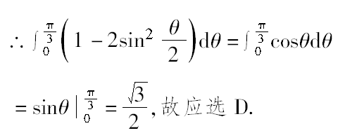

答案：　D

知识：微积分定理

难度：1

题目：函数*F*(*x*)＝cos*t*d*t*的导数是(　　)

A．cos*x* B．sin*x*

C．－cos*x* D．－sin*x*

解析：*F*(*x*)＝cos*t*d*t*＝sin*t*＝sin*x*－sin0＝sin*x*.

所以*F*′(*x*)＝cos*x*，故应选A.

答案：　A

知识：微积分定理

难度：1

题目：若(2*x*－3*x*2)d*x*＝0，则*k*＝(　　)

A．0 B．1

C．0或1 D．以上都不对

解析：　(2*x*－3*x*2)d*x*＝(*x*2－*x*3)＝*k*2－*k*3＝0，

∴*k*＝0或1.

答案：　C

知识：微积分定理

难度：1

题目：函数*F*(*x*)＝*t*(*t*－4)d*t*在[－1,5]上(　　)

A．有最大值0，无最小值

B．有最大值0和最小值－

C．有最小值－，无最大值

D．既无最大值也无最小值

解析：　*F*(*x*)＝(*t*2－4*t*)d*t*＝＝*x*3－2*x*2(－1≤*x*≤5)．

*F*′(*x*)＝*x*2－4*x*，由*F*′(*x*)＝0得*x*＝0或*x*＝4，列表如下：

|  |  |  |  |  |  |
| --- | --- | --- | --- | --- | --- |
| *x* | (－1,0) | 0 | (0,4) | 4 | (4,5) |
| *F*′(*x*) | ＋ | 0 | － | 0 | ＋ |
| *F*(*x*) |  | 极大值 |  | 极小值 |  |

可见极大值*F*(0)＝0，极小值*F*(4)＝－.

又*F*(－1)＝－，*F*(5)＝－

∴最大值为0，最小值为－.

答案：　B

知识：微积分定理

难度：1

题目：计算定积分：

①－1*x*2d*x*＝________

②d*x*＝________

③|*x*2－1|d*x*＝________

④－|sin*x*|d*x*＝________

解析：　①－1*x*2d*x*＝*x*3＝.

②d*x*＝＝.

③|*x*2－1|d*x*＝(1－*x*2)d*x*＋(*x*2－1)d*x*

＝＋＝2.



答案：　；；2；1

知识：微积分定理

难度：1

题目：

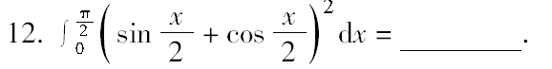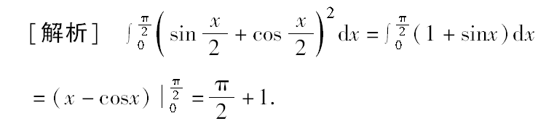

答案:　1＋

知识：微积分定理

难度：1

题目：已知*f*(*x*)＝3*x*2＋2*x*＋1，若－1*f*(*x*)d*x*＝2*f*(*a*)成立，则*a*＝________.

解析:　由已知*F*(*x*)＝*x*3＋*x*2＋*x*，*F*(1)＝3，*F*(－1)＝－1，

∴－1*f*(*x*)d*x*＝*F*(1)－*F*(－1)＝4，

∴2*f*(*a*)＝4，∴*f*(*a*)＝2.

即3*a*2＋2*a*＋1＝2.解得*a*＝－1或.

答案:　－1或

知识：微积分定理

难度：1

题目：计算下列定积分：

(1)2*x*d*x*；(2)(*x*2－2*x*)d*x*；

(3)(4－2*x*)(4－*x*2)d*x*；(4)d*x*.

解析:

解:　(1)2*x*d*x*＝*x*2＝25－0＝25.

(2)(*x*2－2*x*)d*x*＝*x*2d*x*－2*x*d*x*

＝*x*3－*x*2＝－1＝－.

(3)(4－2*x*)(4－*x*2)d*x*＝(16－8*x*－4*x*2＋2*x*3)d*x*

＝

＝32－16－＋8＝.

(4)d*x*＝d*x*

＝＝－3ln2.

知识：微积分定理

难度：1

题目：计算下列定积分：

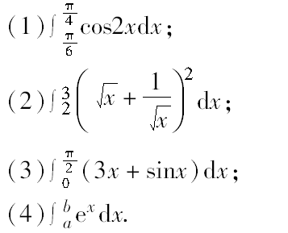

解析:

解:　(1)取*F*(*x*)＝sin2*x*，则*F*′(*x*)＝cos2*x*

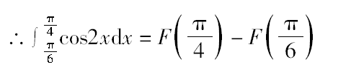

＝＝(2－)．

(2)取*F*(*x*)＝＋ln*x*＋2*x*，则

*F*′(*x*)＝*x*＋＋2.

∴2d*x*＝d*x*

＝*F*(3)－*F*(2)

＝－

＝＋ln.

(3)取*F*(*x*)＝*x*2－cos*x*，则*F*′(*x*)＝3*x*＋sin*x*

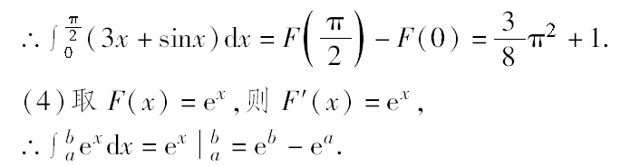

知识：微积分定理

难度：1

题目：计算下列定积分：

(1)－4|*x*＋2|d*x*；

(2)已知*f*(*x*)＝，求－1*f*(*x*)d*x*的值．

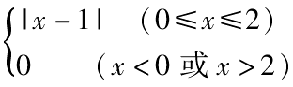

解析:

解:　(1)∵*f*(*x*)＝|*x*＋2|＝

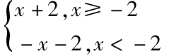

∴－4|*x*＋2|d*x*＝－(*x*＋2)d*x*＋－2(*x*＋2)d*x*

＝－＋

＝2＋2＝4.

(2)∵*f*(*x*)＝

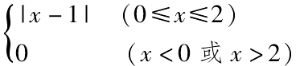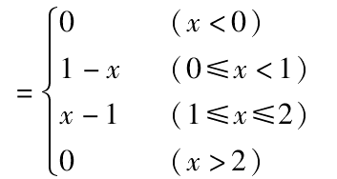

∴－1*f*(*x*)d*x*＝－1*f*(*x*)d*x*＋*f*(*x*)d*x*＋*f*(*x*)d*x*＋*f*(*x*)d*x*＝(1－*x*)d*x*＋(*x*－1)d*x*

＝＋

＝＋＝1.

知识：微积分定理

难度：1

题目：(1)已知*f*(*a*)＝(2*ax*2－*a*2*x*)d*x*，求*f*(*a*)的最大值；

(2)已知*f*(*x*)＝*ax*2＋*bx*＋*c*(*a*≠0)，且*f*(－1)＝2，*f*′(0)＝0，*f*(*x*)d*x*＝－2，求*a*，*b*，*c*的值．

解析:

解:　(1)取*F*(*x*)＝*ax*3－*a*2*x*2

则*F*′(*x*)＝2*ax*2－*a*2*x*

∴*f*(*a*)＝(2*ax*2－*a*2*x*)d*x*

＝*F*(1)－*F*(0)＝*a*－*a*2

＝－2＋

∴当*a*＝时，*f*(*a*)有最大值.

(2)∵*f*(－1)＝2，∴*a*－*b*＋*c*＝2①

又∵*f*′(*x*)＝2*ax*＋*b*，∴*f*′(0)＝*b*＝0②

而*f*(*x*)d*x*＝(*ax*2＋*bx*＋*c*)d*x*

取*F*(*x*)＝*ax*3＋*bx*2＋*cx*

则*F*′(*x*)＝*ax*2＋*bx*＋*c*

∴*f*(*x*)d*x*＝*F*(1)－*F*(0)＝*a*＋*b*＋*c*＝－2③

解①②③得*a*＝6，*b*＝0，*c*＝－4.

知识：定积分在几何上的应用，定积分在物理上的应用

难度：1

题目：如图所示，阴影部分的面积为(　　)

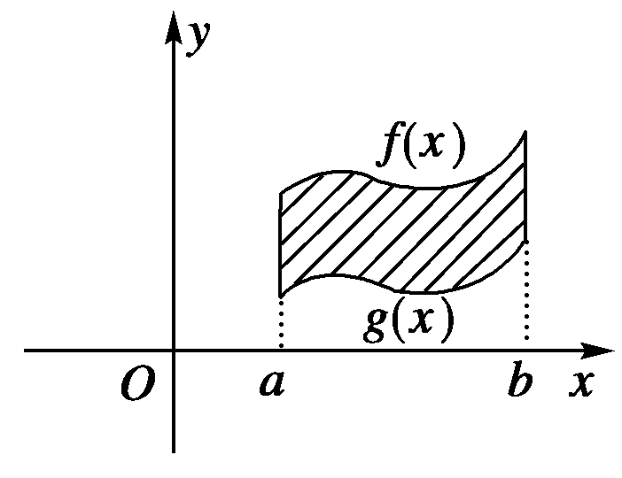

A.*f*(*x*)d*x*　　　　　　　 B.*g*(*x*)d*x*

C.[*f*(*x*)－*g*(*x*)]d*x* D.[*g*(*x*)－*f*(*x*)]d*x*

解析:　由题图易知，当*x*∈[*a*，*b*]时，*f*(*x*)>*g*(*x*)，所以阴影部分的面积为[*f*(*x*)－*g*(*x*)]d*x*.

答案:　C

知识：定积分在几何上的应用，定积分在物理上的应用

难度：1

题目：如图所示，阴影部分的面积是(　　)

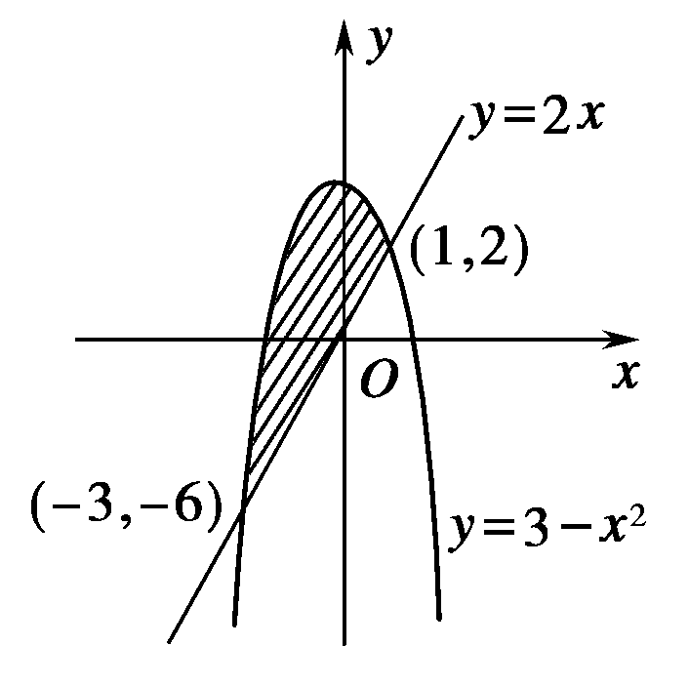

A．2 B．2－

C. D.

解析:　*S*＝－3(3－*x*2－2*x*)d*x*

即*F*(*x*)＝3*x*－*x*3－*x*2，

则*F*(1)＝3－1－＝，

*F*(－3)＝－9－9＋9＝－9.

∴*S*＝*F*(1)－*F*(－3)＝＋9＝.故应选C.

答案:　C

知识：定积分在几何上的应用，定积分在物理上的应用

难度：1

题目：由曲线*y*＝*x*2－1、直线*x*＝0、*x*＝2和*x*轴围成的封闭图形的面积(如图)是(　　)

A.(*x*2－1)d*x*

B．|(*x*2－1)d*x*|

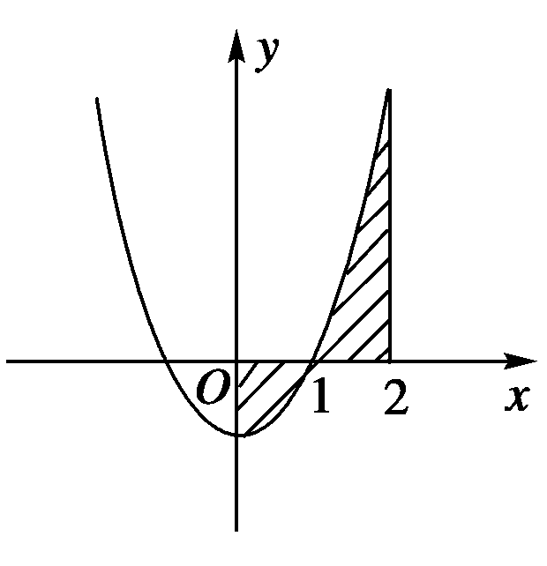

C.|*x*2－1|d*x*

D.(*x*2－1)d*x*＋(*x*2－1)d*x*

解析:*y*＝|*x*2－1|将*x*轴下方阴影反折到*x*轴上方，其定积分为正，故应选C.

答案:　C

知识：定积分在几何上的应用，定积分在物理上的应用

难度：1

题目：设*f*(*x*)在[*a*，*b*]上连续，则曲线*f*(*x*)与直线*x*＝*a*，*x*＝*b*，*y*＝0围成图形的面积为(　　)

A.*f*(*x*)d*x* B．|*f*(*x*)d*x*|

C.|*f*(*x*)|d*x* D．以上都不对

解析:　当*f*(*x*)在[*a*，*b*]上满足*f*(*x*)<0时，*f*(*x*)d*x*<0，排除A；当阴影有在*x*轴上方也有在*x*轴下方时，*f*(*x*)d*x*是两面积之差，排除B；无论什么情况C对，故应选C.

答案:C

知识：定积分在几何上的应用，定积分在物理上的应用

难度：1

题目：曲线*y*＝1－*x*2与*x*轴所围图形的面积是(　　)

A．4　　　　 B．3

C．2　　　　 D.

解析:曲线与*x*轴的交点为，

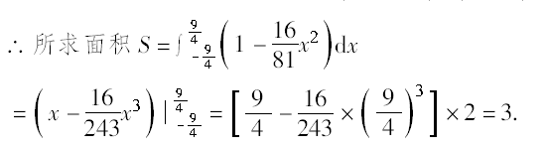

故应选B.

答案:　B

知识：定积分在几何上的应用，定积分在物理上的应用

难度：1

题目：一物体以速度*v*＝(3*t*2＋2*t*)m/s做直线运动，则它在*t*

＝0s到*t*＝3s时间段内的位移是

(　　)

A．31m　　　 B．36m

C．38m　　　 D．40m

解析:　*S*＝(3*t*2＋2*t*)d*t*＝(*t*3＋*t*2)＝33＋32＝36(m)，故应选B.

答案:　B

知识：定积分在几何上的应用，定积分在物理上的应用

难度：1

题目： (2010·山东理，7)由曲线*y*＝*x*2，*y*＝*x*3围成的封闭图形面积为(　　)

A.　 　　 B.

C.　 　　 D.

解析:　由得交点为(0,0)，(1,1)．

∴*S*＝(*x*2－*x*3)d*x*＝＝.

答案:　A

知识：定积分在几何上的应用，定积分在物理上的应用

难度：1

题目：一物体在力*F*(*x*)＝4*x*－1(单位：N)的作用下，沿着与力*F*相同的方向，从*x*＝1运动到*x*＝3处(单位：m)，则力*F*(*x*)所做的功为(　　)

A．8J　 　 　 B．10J

C．12J　　　 D．14J

解析:　由变力做功公式有：*W*＝(4*x*－1)d*x*＝(2*x*2－*x*)＝14(J)，故应选D.

答案:D

知识：定积分在几何上的应用，定积分在物理上的应用

难度：1

题目：若某产品一天内的产量(单位：百件)是时间*t*的函数，若已知产量的变化率为*a*＝，那么从3小时到6小时期间内的产量为(　　)

A. B．3－

C．6＋3 D．6－3

解析:　dt＝＝6－3，故应选D.

答案:　D

知识：定积分在几何上的应用，定积分在物理上的应用

难度：1

题目：过原点的直线*l*与抛物线*y*＝*x*2－2*ax*(*a*>0)所围成的图形面积为*a*3，则直线*l*的方程为(　　)

A．*y*＝±*ax* B．*y*＝*ax*

C．*y*＝－*ax* D．*y*＝－5*ax*

解析:　设直线*l*的方程为*y*＝*kx*，

由得交点坐标为(0,0)，(2*a*＋*k,*2*ak*＋*k*2)

图形面积*S*＝∫[*kx*－(*x*2－2*ax*)]d*x*

＝

＝－＝＝*a*3

∴*k*＝*a*，∴*l*的方程为*y*＝*ax*，故应选B.

答案:　B

知识：定积分在几何上的应用，定积分在物理上的应用

难度：1

题目：由曲线*y*2＝2*x*，*y*＝*x*－4所围图形的面积是________．

解析:　如图，为了确定图形的范围，先求出这两条曲线交点的坐标，解方程组得交点坐标为(2，－2)，(8,4)．

因此所求图形的面积*S*＝－2(*y*＋4－)d*y*

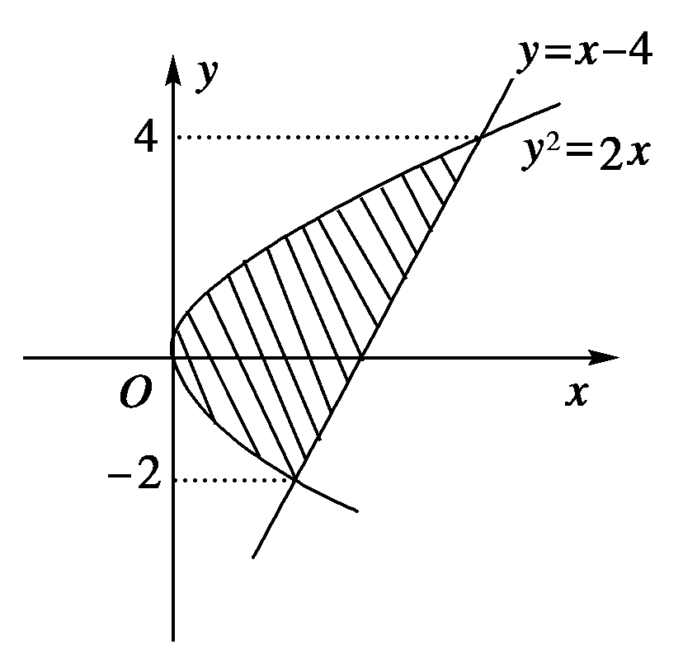

取*F*(*y*)＝*y*2＋4*y*－，则*F*′(*y*)＝*y*＋4－，从而*S*＝*F*(4)－*F*(－2)＝18.

答案:　18

知识：定积分在几何上的应用，定积分在物理上的应用

难度：1

题目：一物体沿直线以*v*＝m/s的速度运动，该物体运动开始后10s内所经过的路程是________．

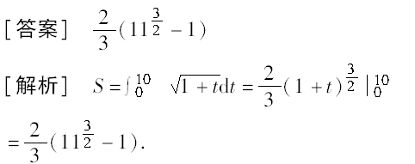

知识：定积分在几何上的应用，定积分在物理上的应用

难度：1

题目：由两条曲线*y*＝*x*2，*y*＝*x*2与直线*y*＝1围成平面区域的面积是________．

解析:如图，*y*＝1与*y*＝*x*2交点*A*(1,1)，*y*＝1与*y*＝交点*B*(2,1)，由对称性可知面积*S*＝2(*x*2d*x*＋d*x*－*x*2d*x*)＝.

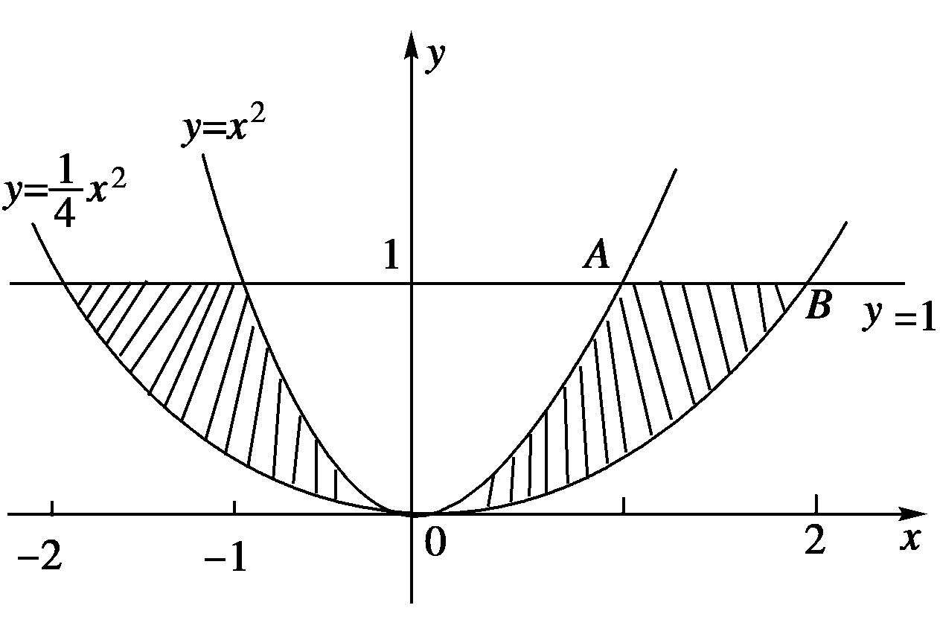

答案:　

知识：定积分在几何上的应用，定积分在物理上的应用

难度：1

题目：一变速运动物体的运动速度*v*(*t*)＝

则该物体在0≤*t*≤*e*时间段内运动的路程为(速度单位：m/s，时间单位：s)______________________．

解析:　∵0≤*t*≤1时，*v*(*t*)＝2*t*，∴*v*(1)＝2；

又1≤*t*≤2时，*v*(*t*)＝*at*，

∴*v*(1)＝*a*＝2，*v*(2)＝*a*2＝22＝4；

又2≤*t*≤*e*时，*v*(*t*)＝，

∴*v*(2)＝＝4，∴*b*＝8.

∴路程为*S*＝2*t*d*t*＋2*t*d*t*＋d*t*＝9－8ln2＋ .

答案:　9－8ln2＋

知识：定积分在几何上的应用，定积分在物理上的应用

难度：1

题目：计算曲线*y*＝*x*2－2*x*＋3与直线*y*＝*x*＋3所围图形的面积．

解析:

解:　由解得*x*＝0及*x*＝3.

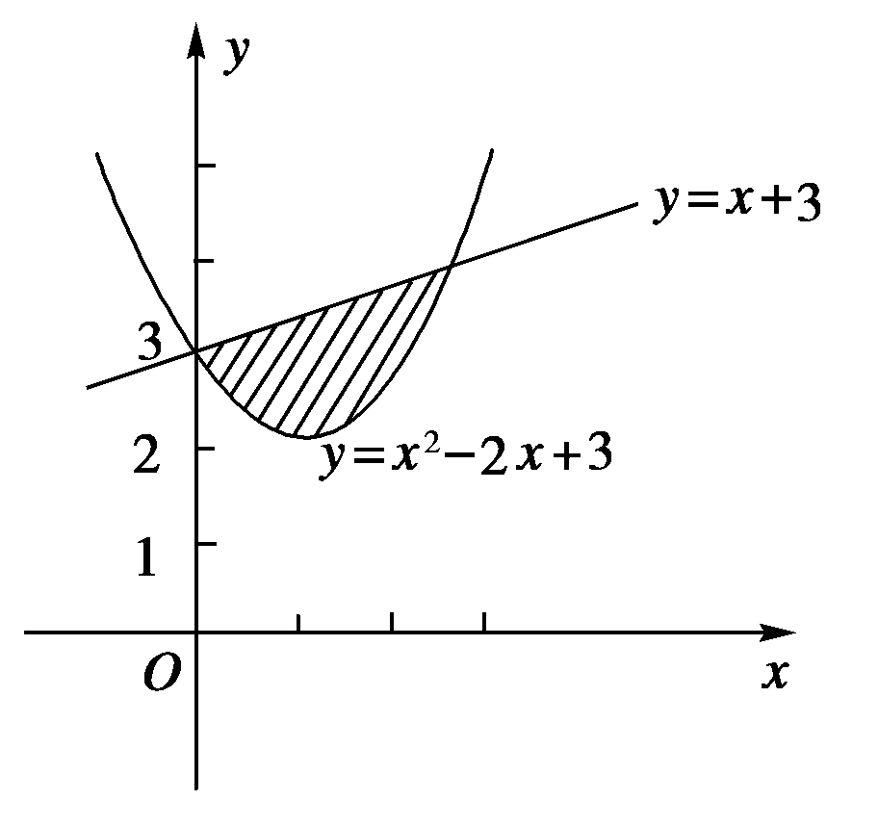

从而所求图形的面积

*S*＝(*x*＋3)d*x*－(*x*2－2*x*＋3)d*x*

＝[(*x*＋3)－(*x*2－2*x*＋3)]d*x*

＝(－*x*2＋3*x*)d*x*

＝＝.

知识：定积分在几何上的应用，定积分在物理上的应用

难度：1

题目：设*y*＝*f*(*x*)是二次函数，方程*f*(*x*)＝0有两个相等的实根，且*f*′(*x*)＝2*x*＋2.

(1)求*y*＝*f*(*x*)的表达式；

(2)若直线*x*＝－*t*(0＜*t*＜1)把*y*＝*f*(*x*)的图象与两坐标轴所围成图形的面积二等分，求*t*的值．

解析:

解:　(1)设*f*(*x*)＝*ax*2＋*bx*＋*c*(*a*≠0)，则*f*′(*x*)＝2*ax*＋*b*，

又已知*f*′(*x*)＝2*x*＋2，∴*a*＝1，*b*＝2，

∴*f*(*x*)＝*x*2＋2*x*＋*c*.

又方程*f*(*x*)＝0有两个相等实根．

∴判别式Δ＝4－4*c*＝0，即*c*＝1.

故*f*(*x*)＝*x*2＋2*x*＋1.

(2)依题意有(*x*2＋2*x*＋1)d*x*＝－*t*(*x*2＋2*x*＋1)d*x*，

∴＝

即－*t*3＋*t*2－*t*＋＝*t*3－*t*2＋*t*.

∴2*t*3－6*t*2＋6*t*－1＝0，

∴2(*t*－1)3＝－1，∴*t*＝1－ .

知识：定积分在几何上的应用，定积分在物理上的应用

难度：1

题目：*A*、*B*两站相距7.2km，一辆电车从*A*站开往*B*站，电车开出*t*s后到达途中*C*点，这一段速度为1.2*t*(m/s)，到*C*点的速度达24m/s，从*C*点到*B*站前的*D*点以等速行驶，从*D*点开始刹车，经*t*s后，速度为(24－1.2*t*)m/s，在*B*点恰好停车，试求：

(1)*A*、*C*间的距离；

(2)*B*、*D*间的距离；

(3)电车从*A*站到*B*站所需的时间．

解析:

解:　(1)设*A*到*C*经过*t*1s，

由1.2*t*＝24得*t*1＝20(s)，

所以*AC*＝∫1.2*t*d*t*＝0.6*t*2＝240(m)．

(2)设从*D*→*B*经过*t*2s，

由24－1.2*t*2＝0得*t*2＝20(s)，

所以*DB*＝∫(24－1.2*t*)d*t*＝240(m)．

(3)*CD*＝7200－2×240＝6720(m)．

从*C*到*D*的时间为*t*3＝＝280(s)．

于是所求时间为20＋280＋20＝320(s)．

知识：定积分在几何上的应用，定积分在物理上的应用

难度：1

题目：在曲线*y*＝*x*2(*x*≥0)上某一点*A*处作一切线使之与曲线以及*x*轴所围成的面积为，试求：

(1)切点*A*的坐标；

(2)过切点*A*的切线方程．

解析:

解:如图所示，设切点*A*(*x*0，*y*0)，由*y*′＝2*x*，过*A*点的切线方程为*y*－*y*0＝2*x*0(*x*－*x*0)，

即*y*＝2*x*0*x*－*x*.

令*y*＝0得*x*＝，即*C*.

设由曲线和过*A*点的切线及*x*轴所围成图形的面积为*S*，

*S*＝*S*曲边△*AOB*－*S*△*ABC*.

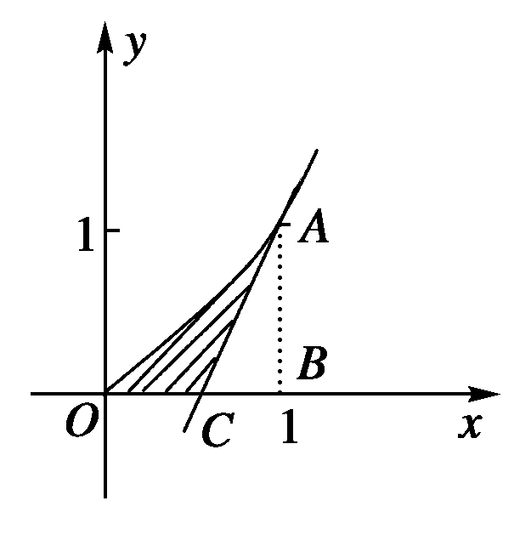

*S*曲边△*AOB*＝∫*x*00*x*2d*x*＝*x*，

*S*△*ABC*＝|*BC*|·|*AB*|

＝·*x*＝*x*，

即*S*＝*x*－*x*＝*x*＝.

所以*x*0＝1，从而切点*A*(1,1)，切线方程为*y*＝2*x*－1.